**PENGUKURAN KEBOCORAN RADIASI PADA RUANGAN KONVENSIONAL DI INSTALASI RADIOLOGI RSUD BANGKINANG**

**KARYA TULIS ILMIAH**



**Oleh :**

**ZAHIRA ADILAH ROJAS**

**NIM : 21002049**

**PROGRAM STUDI DIII TEKNIK RADIOLOGI**

**FAKULTAS ILMU KESEHATAN**

**UNIVERSITAS AWALBROS**

**2024**

**PENGUKURAN KEBOCORAN RADIASI PADA RUANGAN KONVENSIONAL DI INSTALASI RADIOLOGI RSUD BANGKINANG**

**KARYA TULIS ILMIAH**

**Diajukan sebagai persyaratan untuk memperoleh gelar**

**Ahli Madya Kesehatan**



**Oleh :**

**ZAHIRA ADILAH ROJAS**

**NIM : 21002049**

**PROGRAM STUDI DIII TEKNIK RADIOLOGI**

**FAKULTAS ILMU KESEHATAN**

**UNIVERSITAS AWALBROS**

**2024**

# LEMBAR PERSETUJUAN

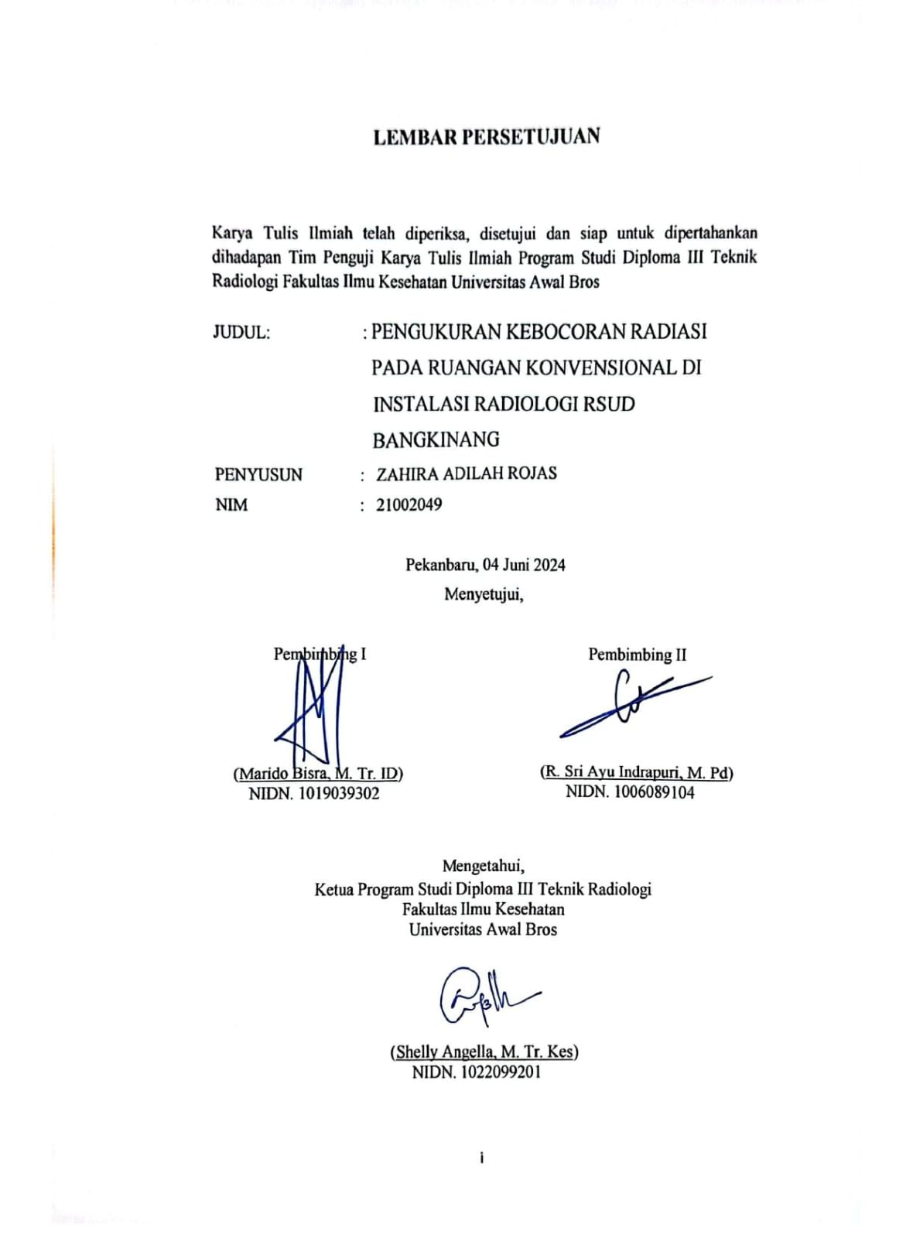

# LEMBAR PENGESAHAN

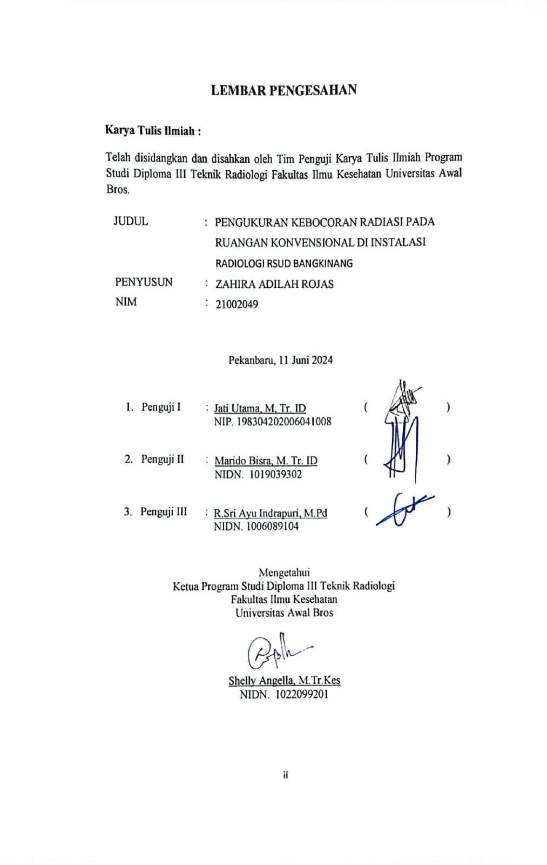

# 

# PERNYATAAN KEASLIAN PENELITIAN

Yang bertanda tangan dibawah ini :

Nama : Zahira Adilah Rojas

Nim : 21002049

Judul Tugas Akhir : Pengukuran Kebocoran Radiasi Pada Ruangan Konvensional

di Instalasi Radiologi RSUD Bangkinang

Dengan ini saya menyatakan bahwa dalam Karya tulis Ilmiah ini tidak terdapat karya yang pernah diajukan untuk memperoleh gelar kesarjanaan di suatu perguruan tinggi dan sepanjang pengetahuan saya tidak terdapat karya/pendapat yang pernah ditulis/diterbitkan oleh orang lain, kecuali yang secara tertulis diacu dalam naskah ini dan disebutkan dalam daftar pustaka.

Pekanbaru, 12 September 2024

Penulis,

# HALAMAN PERSEMBAHAN

Puji Syukur penulis panjatkan kepada Allah SWT, yang telah memberikan kesehatan, rahmat dan hidayah sehingga penulis masih diberikan kesempatan untuk menyelesaikan Karya Tulis Ilmiah ini, sebagai salah satu syarat untuk mendapatkan gelar Ahli Madya Kesehatan (A.Md.Kes). Walaupun jauh dari kata sempurna, namun penulis bangga telah sampai pada titik ini, yang akhirnya Karya Tulis Ilmiah dapat diselesaikan. Karya Tulis Ilmiah ini penulis persembahkan untuk :

1. Untuk Papa Ros Amirson dan Ibunda Jasmanidar Tercinta Sebagai tanda bakti, hormat, dan rasa terima kasih yang tiada terhingga kupersembahkan karya kecil ini kepada Ibu dan Papa yang telah memberikan kasih sayang, segala dukungan, dan cinta kasih yang tiada terhingga yang tiada mungkin dapat kubalas hanya dengan selembar kertas yang bertuliskan kata cinta dalam kata persembahan. Semoga ini menjadi langkah awal untuk membuat Ibu dan Papa bahagia karna kusadar, selama ini belum bisa berbuat yang lebih.
2. Untuk kakak Ramadhani Arbat dan Adek Fitratul Syalsabilla, M. Jauhari Ramadhan, terima kasih telah menjadi pendengar, penyemangat, membantu, dan memberikan semangat serta pengganggu dalam mengerjakan Karya Tulis Ilmiah sampai selesai.
3. Dosen Pembimbing Bapak Marido Bisra, M.Tr.ID, Mam R. Sri Ayu Indrapuri, M.Pd, dan juga Dosen Penguji Bapak Jati Utama, M.Tr.ID terimakasih atas waktu, ilmu dan kesabarannya dalam membimbing sehingga penulis dapat menyelesaikan Karya Tulis Ilmiah ini.
4. Teman-teman Radiologi 2021. Terima kasih banyak untuk bantuan dan kerja samanya selama ini, serta semua pihak yg sudah membantu selama penyelesaian Tugas Akhir ini. Buat Stevi Dwi Putri, Gusti Rahmita, Adiesty Apriliya, dan Putri Salsabila, terima kasih selama ini atas tumpangan (Kost), traktiran, jalan bareng, canda tawa, yang bisa membuat ku senang dan semangat. Terima kasih atas bantuan kalian semua.

Akhir kata, ini merupakan langkah awal karena akan ada langkah selanjutnya yang harus dijalani, dinikmati prosesnya, dan dipetik hasilnya di kemudian hari.

# 

# DAFTAR RIWAYAT HIDUP



**Data Pribadi**

Nama : Zahira Adilah Rojas

Tempat/ Tanggal Lahir : Bangkinang, 29 April 2003

Agama : Islam

Jenis Kelamin : Perempuan

Anak ke : 2 dari 4 bersaudara

Status : Mahasiswi

Nama Orang Tua

Ayah : Ros Amirson

Ibu : Jasmanidar

Alamat : Dusun IV Tg. Berulak

**Latar Belakang Pendidikan**

Tahun 2009 s/d 2015 : SDN 013 Tg. Berulak (Berijazah)

Tahun 2015 s/d 2018 : SMP Negeri 1 Kampar (Berijazah)

Tahun 2018 s/d 2021 : SMA Negeri 1 Kampar (Berijazah)

# KATA PENGANTAR

Puji dan syukur penulis ucapkan kehadirat ALLAH SWT, yang dengan segala anugerah-NYA penulis dapat menyelesaikan Karya Tulis Ilmiah ini tepat pada waktunya yang berjudul **“PENGUKURAN KEBOCORAN RADIASI PADA RUANGAN KONVENSIONAL DI INSTALASI RADIOLOGI RSUD BANGKINANG”**

Karya Tulis Ilmiah ini diajukan sebagai salah satu syarat untuk meneyelesaikan pendidikan Diploma III Teknik Radiologi Universitas Awal Bros Pekanbaru. Meskipun penulis telah berusaha semaksimal mungkin agar Karya Tulis Ilmiah ini sesuai dengan yang diharapkan, akan tetapi karena keterbatasan kemampuan, pengetahuan dan pengalaman penulis, penulis menyadari sepenuhnya dalam penyusunan Karya Tulis Ilmiah ini banyak kekurangan dan kesalahan, oleh karena itu penulis mengharapkan kritik dan saran yang bersifat membangun.

Dalam penyusunan Karya Tulis Ilmiah ini, penulis banyak mendapatkan bimbingan, bantuan dan saran serta dorongan semangat dari berbagai pihak. Oleh karena itu, pada kesempatan ini penulis menyampaikan ucapan terimakasih yang sebesar-besarnya kepada :

1. Kedua orang tua yang banyak memberikan dorongan dan dukungan berupa moril dan materi, saudara-saudara yang telah memberikan dukungan sehingga Karya Tulis Ilmiah ini dapat diselesaikan dengan baik. Terutama buat Ayah Ros Amirson dan Ibu Jasmanidar yang tidak pernah lelah memberikan motivasi serta dukungan kepada penulis selama menjalankan pendidikan. Terimakasih banyak atas nasehat dan dia kalian.
2. Dr. Ennimay, S.Kp., M.Kes sebagai Rektor Universitas Awal Bros Pekanbaru
3. Shelly Angella, M.Tr.Kes sebagai ketua Prodi Universitas Awal Bros Pekanbaru.
4. Marido Bisra, M.Tr.ID sebagai pembimbing I. Yang telah berkontribusi membantu penulis dalam memberikan ide, saran, kritik dan bimbingannya kepada penulis selama penulis mengerjakan Karya Tulis Tulis Ilmiah ini.
5. R. Sri Ayu Indrapuri, M.Pd sebagai Pembimbing II yang telah berkontribusi membantu penulis dalam memberikan ide, saran, kritik dan bimbingannya kepada penulis selama penulis mengerjakan Karya Tulis Ilmiah ini.
6. Jati Utama, M.Tr.ID sebagai dosen penguji yang telah memberikan bimbingan serta kritik dan saran yang membangun kepada penulis.
7. Kepada RSUD Bangkinang khususnya pada Instalasi Radiologi yang telah memberikan waktu dan tempat untuk penelitian ini.
8. Segenap Dosen Program Studi Diploma III Teknik Radiologi Universitas Awal Bros Pekanbaru, yang telah memberikan dan membekali penulis dengan ilmu pengetahuan.
9. Semua rekan-rekan dan teman seperjuangan khususnya Program Studi Diploma III Teknik Radiologi Universitas Awal Bros Pekanbaru Angkatan 2021.
10. Serta semua pihak yang telah memberikan bantuan baik secara langsung maupun tidak langsung selama penulisan Karya Tulis Ilmiah ini yang tidak dapat penulis sampaikan satu persatu, terima kasih banyak atas semuanya.

Akhir kata penulis mengucapkan banyak terima kasih kepada semua pihak yang telah banyak membantu penulis dalam menyelesaikan Karya Tulis Ilmiah ini dan penulis berharap kiranya Karya Tulis Ilmiah ini bermanfaat bagi kita semua.

Pekanbaru, 04 Juni 2024



(Zahira Adilah Rojas)

# DAFTAR ISI

Halaman

LEMBAR PERSETUJUAN i

LEMBAR PENGESAHAN ii

PERNYATAAN KEASLIAN PENELITIAN iii

HALAMAN PERSEMBAHAN iv

DAFTAR RIWAYAT HIDUP vi

KATA PENGANTAR vii

DAFTAR ISI x

DAFTAR TABEL xii

DAFTAR GAMBAR xiii

DAFTAR LAMPIRAN xiv

DAFTAR SINGKATAN xv

ABSTRAK xvi

*ABSTRACT* xvii

BAB I PENDAHULUAN

1.1. Latar Belakang 1

1.2. Rumusan Masalah 4

1.3. Tujuan Penelitian 4

1.4. Manfaat Penelitian 4

1.4.1 Bagi Penulis 4

1.4.2 Bagi Rumah Sakit 4

1.4.3 Bagi Institusi Pendidikan 4

BAB II TINJAUAN TEORI

2.1. Tinjauan Teoritis 5

2.1.1 Sumber Radiasi 5

2.1.2 Sinar-X 5

2.1.3 Proteksi Radiasi 8

2.1.4 Alat Pengukur Radiasi 16

2.1.5 Standar Ruangan Radiologi 18

2.2. Kerangka Teori 21

2.3. Penelitian Terkait 21

BAB III METODE PENELITIAN

3.1. Jenis Dan Desain Penelitian 24

3.2. Populasi Dan Sampel 24

3.3. Definisi Operasional 25

3.4. Lokasi Dan Waktu Penelitian 25

3.5. Instrumen Penelitian 25

3.6. Prosedur Penelitian 26

3.7. Analisis Data 29

BAB IV HASIL PENELITIAN

4.1. Hasil Penelitian 31

4.2. Pembahasan 36

BAB V KESIMPULAN DAN SARAN

5.1. Kesimpulan 40

5.2. Saran 40

DAFTAR PUSTAKA

LAMPIRAN

# DAFTAR TABEL

Halaman

Tabel 3. 1 Definisi Operasional 25

Tabel 4. 1 karakteristik struktur ruang pemeriksaan Konvensional di Instalasi Radiologi RSUD Bangkinang 31

Tabel 4. 2 Hasil pengukuran kebocoran radiasi di ruang konvensional Instalasi Radiologi RSUD Bangkinang dilakukan pada jarak 30 cm dengan eksposur 60 kV dan 20 mAs. 33

Tabel 4. 3 Hasil pengukuran kebocoran radiasi di ruang konvensional Instalasi Radiologi RSUD Bangkinang dilakukan pada jarak 1 meter dengan eksposur 60 kV dan 20 mAs. 33

Tabel 4. 4 Perbandingan hasil kebocoran radiasi dengan Perka BAPETEN No. 15 tahun 2014 35

# DAFTAR GAMBAR

Halaman

Gambar 2. 1 Apron (Aditya, 2018) 13

Gambar 2. 2 Pelindung Gonad (Aditya, 2018) 13

Gambar 2. 3 Pelindung Tyroid (Aditya, 2018) 14

Gambar 2. 4 Sarung Tangan (Aditya, 2018) 15

Gambar 2. 5 Kaca Mata Pb (Aditya, 2018) 15

Gambar 2. 6 Kerangka Teori 21

Gambar 3. 1 Pesawat Sinar X RSUD Bangkinang 25

Gambar 3. 2 Alat Surveymeter 26

Gambar 3. 3 Denah daerah pengukuran 28

# DAFTAR LAMPIRAN

Lampiran 1 Surat Permohonan Izin Survey Awal

Lampiran 2 Surat Persetujuan Izin Pengambilan Data

Lampiran 3 Surat Permohonan Kode Etik

Lampiran 4 Surat Kode Etik

Lampiran 5 Surat Izin Penelitian

Lampiran 6 Surat Persetujuan Izin Penelitian

Lampiran 7 Dokumentasi Kegiatan

Lampiran 8 Lembar Konsul Pembimbing I

Lampiran 9 Lembar Konsul Pembimbing II

# DAFTAR SINGKATAN

**APD** : Alat Pelindung Diri

**BAPETEN** : Badan Pengawas Tenaga Nuklir

**kVp** : *Kilovoltage Peak*

**Permenkes** : Peraturan Kementrian Kesehatan

**mSv** : *MiliSievert*

**NBD** : Nilai Batas Dosis

**RSUD** : Rumah Sakit Umum Daerah

**TLD** : *Thermoluminescenst Detektor*

**PENGUKURAN KEBOCORAN RADIASI PADA RUANGAN KONVENSIONAL DI INSTALASI RADIOLOGI RSUD BANGKINANG**

**Zahira Adilah Rojas1)**

**1)**Universitas Awal Bros

*E-mail* : [zahiraadilahrojas@gmail.com](mailto:zahiraadilahrojas@gmail.com)

# ABSTRAK

**Latar Belakang**: Di Instalasi Radiologi Bangkinang telah dilakukan pengukuran kebocoran radiasi secara rutin. Terakhir dilakukan pengukuran kebocora radiasi pada tahun 2023. Akan tetapi, setelah dilakukan pengukuran pada waktu tertentu, penulis melakukan penelitian diketahui bahwa pintu utama pemeriksaan mengalami kerenggangan atau tidak tertutup dengan rapat. Tujuan dari penelitian ini untuk mengetahui hasil pengukuran kebocoran radiasi pada ruangan konvensional di Instalasi Radiologi RSUD Bangkinang

**Metode**: Jenis penelitian ini adalah penelitian kuantitatif deskriptif dengan pendekatan observasi. Penelitian ini dilakukan pada Mei 2024. Pengambilan data dilakukan dengan cara obsevasi, pengukuran, dokumentasi dengan menggunakan alat surveymeter di 7 daerah. Analisis data dilakukan dengan cara membandingkan hasil pengukuran dengan ketentuan yang telah ditetapkan oleh Perka BAPETEN No. 15 Tahun 2014.

**Hasil**: Hasil pengukuran dari titik yang telah ditentukan, diketahui bahwa nilai tertinggi adalah pada titik A sebesar 0,0003096 mSv/jam dan nilai terendah pada titik C sebesar 0 mSv/jam. Meskipun pada titik A memiliki nilai yang tertinggi tetapi masih kategori batas aman karena hasil pengukuran tidak melebihi NBD yang telah ditetapkan oleh Perka BAPETEN No. 15 Tahun 2014 yaitu 0,01 mSv/minggu untuk pekerja radiasi dan anggota masyarakat yaitu 0,001 mSv/jam.

**Kata Kunci** : Pengukuran Radiasi, Kebocoran Radiasi, Surveymeter

**Kepustakaan :** 19 (2011-2021)

**MEASUREMENT OF RADIATION LEAKAGE IN CONVENTIONAL ROOMS IN THE RADIOLOGY INSTALLATION OF BANGKINANG HOSPITAL**

**Zahira Adilah Rojas)**

**1)**Universitas Awal Bros

*E-mail* : [zahiraadilahrojas@gmail.com](mailto:zahiraadilahrojas@gmail.com)

# *ABSTRACT*

***Background****: At the Bangkinang Radiology Installation, radiation leak measurements have been carried out routinely. The last radiation leak measurement was carried out in 2023. However, after measurements were carried out at a certain time, the author conducted research and it was discovered that the main inspection door was loose or not closed tightly. The aim of this research is to determine the results of measurements of radiation leaks in conventional rooms at the Radiology Installation at Bangkinang Hospital*

***Method****: This type of research is quantitative descriptive research with an observational approach. This research was conducted in May 2024. Data collection was carried out by observation, measurement, documentation using a surveymeter in 7 area. Data analysis is carried out by comparing the measurement results with the provisions stipulated by BAPETEN Perka No. 15 of 2014.*

***Results****: From the measurement results from the determined points, it is known that the highest value is at point A of 0.0003096 mSv/hour and the lowest value is at point C of 0 mSv/hour. Even though point A has the highest value, it is still in the safe limit category because the measurement results do not exceed the NBD set by BAPETEN Perka No. 15 of 2014, namely 0.01 mSv/week for radiation workers and members of the public, namely 0.001 mSv/hour.*

***Keywords****: Radiation Measurement, Radiation Leakage, Surveymeter*

***Literature*** *: 19 (2011-2021)*

# BAB I

# PENDAHULUAN

## Latar Belakang

Berdasarkan PERMENKES No. 30 Tahun 2019, rumah sakit didefinisikan sebagai “institusi pelayanan kesehatan yang menyelenggarakan pelayanan kesehatan perorangan secara menyeluruh” meliputi rawat inap, rawat jalan, dan gawat darurat. Berdasarkan PERMENKES No. 147 Tahun 2010, rumah sakit menangani segala jenis penyakit atau kondisi. Pelayanan keperawatan merupakan salah satu aspek pelayanan kesehatan, yang juga meliputi pelayanan penunjang medis seperti farmasi, patologi klinik, gizi, rehabilitasi medis, dan radiologi (PERMENKES No. 340 Tahun 2010).

Untuk keperluan diagnostik yang melibatkan radiasi pengion, meliputi radiografi konvensional, CT-Scan, mamografi, radiografi gigi, dan pencitraan panoramik, Menteri Kesehatan Republik Indonesia menerbitkan Keputusan No. 1014/MENKES/SK/XI/2008 untuk mengatur pelayanan radiologi. Radiologi diagnostik, radiologi intervensional, dan radiologi onkologi merupakan tiga subspesialisasi utama radiologi yang membantu dokter dalam diagnosis dan penanganan. Dengan memancarkan gelombang elektromagnetik dengan panjang gelombang hanya sepersepuluh milimeter, sinar-X mampu menembus berbagai macam material. Gelombang ini secara struktural mirip dengan gelombang radio, cahaya, panas, dan sinar UV. (Rasad, 2015).

Radiologi adalah cabang ilmu kedokteran yang berfokus pada pemeriksaan bagian tubuh manusia melalui penggunaan radiasi atau gelombang. Bidang ini terbagi menjadi dua kategori utama: radioterapi dan radioagnostik. Peletakan rumah sakit di satu wilayah harus dilakukan dengan pertimbangan strategis yang cermat, dengan memperhatikan keselamatan masyarakat sekitar untuk memastikan bahwa tidak hanya pemukiman penduduk, tetapi juga keamanan mereka, terjaga dengan baik. (Trikasjono et al., 2015).

Peraka BAPETEN No. 4 Tahun 2020 menjelaskan bahwa proteksi radiasi melibatkan langkah-langkah untuk mengurangi dampak merugikan dari paparan radiasi. Tujuan utama proteksi radiasi adalah untuk mencegah efek deterministik dan mengurangi kemungkinan efek stokastik. Dalam Pasal 20 peraturan tersebut, dinyatakan bahwa persyaratan proteksi radiasi meliputi tiga prinsip utama: justifikasi, penerapan optimisasi keselamatan radiasi dan pembatasan dosis, serta penggunaan perlengkapan proteksi radiasi.

Sebaliknya, produksi pesawat sinar-X untuk radiologi diagnostik dan intervensional diatur dalam Pasal 30 Peraturan Umum BAPETEN Nomor 15 Tahun 2014 yang mengatur tentang keselamatan radiasi. Terdapat batas harian sebesar 0,03 mSv yang boleh diterima oleh pekerja radiasi, yaitu setengah dari batas dosis tahunan (DPT) bagi pekerja radiasi. DPT tersebut adalah 10 mSv per tahun atau 0,2 mSv per minggu. Sementara itu, paparan radiasi maksimum bagi masyarakat umum adalah 0,001 mSv/hari atau 0,5 mSv/tahun atau 0,01 mSv/minggu. Penggunaan mesin sinar-X dalam radiologi diagnostik dan intervensional menimbulkan risiko bagi kesehatan karyawan, dan rumah sakit wajib memantau paparan radiasi di tempat kerja mereka sesuai dengan Peraturan Pengawas BAPETEN No. 4 Tahun 2020. Ruang sinar-X yang telah selesai atau direnovasi, mesin sinar-X, modifikasi perangkat lunak, dan perbaikan semuanya memerlukan pemantauan ini. Sebagai bagian dari prosedur operasi standar, area kerja diagnostik menjalani pemantauan radiasi berkala, dengan laporan tertulis tentang hasilnya. Semua operasi yang melibatkan tenaga nuklir harus memasukkan pemantauan ini ke dalam rencana proteksi radiasi mereka.

Menurut Peraturan Menteri Kesehatan No. 24 Tahun 2024. Dimensi ruang pemeriksaan sinar-X harus direvisi untuk mengakomodasi peralatan baru. Diperlukan panjang minimal empat meter, lebar tiga meter, dan tinggi dua setengah meter untuk pesawat standar yang tidak transparan. Radiografer diharuskan mengenakan alat pelindung setebal 2 mm Pb. Dimensi minimum untuk layar adalah tinggi 2 meter, lebar 1 meter, dan lubang setebal 2 mm Pb.

Berdasarkan wawancara dan observasi yang dilakukan penulis, Instalasi Radiologi RSUD Bangkinang memiliki satu ruang pemeriksaan, ruang operator dengan ukuran panjang 2 meter x lebar 1,5 meter berada dalam ruang pemeriksaan yang tidak memiliki pintu atau perisai. Pengujian kebocoran radiasi terakhir dilakukan pada tahun 2023 dan telah lolos uji kesesuaian, tetapi setelah dilakukan pengukuran, pintu ruang utama pemeriksaan dilapisi Pb dengan ketebalan 2mm mengalami kerenggangan atau tidak tertutup rapat sehingga kemungkinan adanya kebocoran radiasi.

Berdasarkan latar belakang tersebut, penulis tertarik untuk melakukan pengukuran ulang kebocoran radiasi di ruangan konvensional Instalasi Radiologi RSUD Bangkinang dengan menggunakan alat *surveymeter*. Oleh karena itu, penulis ingin meneliti lebih mendalam mengenai "Pengukuran Kebocoran Radiasi pada Ruangan Konvensional di Instalasi Radiologi RSUD Bangkinang."

## Rumusan Masalah

Bagaimanakah hasil dari pengukuran kebocoran radiasi pada ruangan konvensional Instalasi Radiologi RSUD Bangkinang?

## Tujuan Penelitian

Mengetahui hasil pengukuran kebocoran radiasi di ruangan konvensional Instalasi Radiologi RSUD Bangkinang.

## Manfaat Penelitian

### Bagi Penulis

Menambah pengetahuan dan wawasan terkait hasil pengukuran kebocoran radiasi di ruangan konvensional Instalasi Radiologi RSUD Bangkinang.

### Bagi Rumah Sakit

Memberi informasi yang berguna untuk memajukan layanan diagnostik, khususnya dalam mendeteksi kebocoran radiasi di ruangan konvensional yang digunakan oleh radiografer.

### Bagi Institusi Pendidikan

Dapat berfungsi sebagai sumber bagi mereka yang tertarik untuk mempelajari lebih lanjut dan melakukan penelitian sendiri dengan memanfaatkan kasus-kasus yang dibahas di sini.

# BAB II

# TINJAUAN TEORI

## Tinjauan Teoritis

### Sumber Radiasi

Atom melepaskan energi ke alam semesta dalam bentuk radiasi, yang dapat dicirikan sebagai gelombang atau partikel. Kapasitas radiasi untuk menimbulkan ionisasilah yang membedakan radiasi pengion dari radiasi non-pengion. Ketika mencapai suatu objek, radiasi pengion dapat menyebabkan proses ionisasi, yang menghasilkan partikel bermuatan yang disebut ion. Di sisi lain, ionisasi tidak dapat dihasilkan oleh radiasi non-pengion (Kemenkes, 2017).

### Sinar-X

1. Sejarah

Pada November 1895, Wilhelm Conrad Roentgen menemukan sinar-X. Keterlibatan Roentgen terhadap tabung Crookes, yang memancarkan cahaya biru setelah diberi aliran listrik, adalah sumber penemuan ini. Arus mengalir dari katode yang bermuatan negatif ke anoda yang bermuatan positif saat tegangan cukup tinggi. Menurut Utami et al. (2018). Sinar-X termasuk dalam kategori radiasi buatan karena merupakan alat utama dalam pembuatan gambar radiograf dan dibuat menggunakan sumber daya listrik yang tinggi. Menurut Indrati et al. (2017)

1. Proses terbentuknya Sinar-X

Pada pesawat sinar X, proses pembuatan sinar X dimulai dengan memanaskan katoda filament melalui aliran listrik. Awan elektron terbentuk saat elektron dilepaskan dari katode dengan memanaskannya. Kecepatan awan elektron mendekati anoda atau target sebanding dengan perbedaan potensial antara katode dan anoda. Mobilitas elektron dipengaruhi oleh perbedaan potensial. Mobilitas elektron dipengaruhi oleh besarnya perbedaan potensial ( Trikasjono, 2015).

1. Sifat-sifat sinar-X

Menurut Indrati (2017), sinar-X memiliki beberapa karakteristik, yaitu:

1. Sinar-X memiliki daya tembus yang tinggi.
2. Sinar-X dapat menghitamkan emulsi film yang dilaluinya.
3. Sinar-X tidak dapat dipengaruhi medan magnet ataupun medan listrik.
4. Sinar-X bergerak lurus keluar dari titik fokus.
5. Efek sinar-X pada tubuh manusia

Eri Hiswari (2015) menyatakan bahwa ada dua kategori dampak radiasi pada manusia: efek acak dan efek deterministik.

1. Efek Stokastik

Radiasi dapat menyebabkan efek yang dikenal sebagai efek stokastik, yang tidak memiliki ambang batas dosis dan kemungkinannya berbanding lurus dengan dosis. Dengan demikian, masih ada kemungkinan membahayakan sel dan gen, bahkan dengan dosis radiasi yang sangat rendah. Hubungan dosis-efek bersifat probabilistik, yang berarti bahwa semakin banyak dosis yang diterima seseorang dari waktu ke waktu, semakin besar kemungkinan efek acak akan terjadi.

1. Efek Deterministik

Radiasi dapat memiliki efek deterministik, yang bergantung pada dosis dan hanya terwujud setelah dosis ambang batas tertentu terlampaui. Efek deterministik tidak dipicu oleh radiasi di bawah dosis ambang batas tertentu, tetapi terjadi pada dosis yang lebih tinggi.

### Proteksi Radiasi

2.1.3.1. Pengertian Proteksi Radiasi

Radiasi menggunakan gelombang elektromagnetik untuk mengangkut energi melalui materi. Radiasi pengion dan radiasi nonpengion merupakan dua kategori utama radiasi. Segala sesuatu yang mengionisasi radiasi dapat terionisasi olehnya. Jika radiasi pengion terpapar terlalu banyak pada jaringan tubuh manusia, sangat penting untuk mengenakan alat pelindung radiasi di sekitar sumber radiasi (Apriska, 2020).

Seseorang harus mengambil tindakan pencegahan terhadap paparan radiasi untuk mengurangi dampak buruknya, sebagaimana dinyatakan dalam Peraturan Umum BAPETEN No. 4 Tahun 2020. Tanggung jawab untuk mengembangkan dan melaksanakan rencana proteksi dan keselamatan radiasi, meningkatkan kesadaran tentang perlunya dan kecukupan peralatan proteksi radiasi, memantau penggunaannya, dan mendokumentasikan pelaksanaan rencana tersebut yang disebutkan dalam ayat 1 Pasal 9.

* 1. Tujuan Proteksi Radiasi

Menurut Indrati (2017), tujuan proteksi radiasi adalah:

* + 1. Memastikan dampak non-acak yang mengerikan tidak terjadi dan menjaga kemungkinan terjadinya dampak acak di bawah ambang batas yang dapat diterima secara sosial.
    2. Memastikan bahwa tugas-tugas yang berhubungan dengan radiasi masuk akal.
  1. Prinsip Dasar Proteksi Radiasi**

Mengurangi paparan radiasi pada pasien dan staf merupakan tujuan utama semua upaya fisika kesehatan dalam radiologi. Untuk meminimalkan paparan radiasi, radiologi diagnostik mengikuti prinsip waktu, jarak, dan pelindungan yang sama dengan yang digunakan dalam aktivitas nuklir (Bushong, 2013).

1. Waktu

Semakin lama seseorang terpapar radiasi, semakin tinggi pula dosisnya. Dosis radiasi berbanding lurus dengan durasi paparan.

1. Jarak

Penurunan paparan radiasi terjadi lebih cepat seiring bertambahnya jarak antara sumber dan orang tersebut.

1. Perisai

Radiasi dapat dikurangi secara signifikan dengan memasang pelindung antara orang tersebut dan sumbernya. Timbal (Pb) merupakan material yang paling umum untuk pelindung radiologi diagnostik, meskipun material konstruksi umum lainnya juga dapat digunakan.

* 1. Persyaratan Proteksi Radiasi

Persyaratan proteksi radiasi, sebagaimana yang diuraikan dalam Peraturan BAPETEN No. 4 Tahun 2020, meliputi :

1. Justifikasi

Prinsip ini menekankan bahwa sebelum melakukan aktivitas apa pun yang dapat membuat seseorang terpapar radiasi, seseorang harus melakukan penilaian risiko yang komprehensif untuk menentukan apakah potensi manfaat sepadan dengan potensi risikonya.

1. Limitasi Dosis

Prinsip ini menekankan bahwa sebelum melakukan aktivitas apa pun yang dapat membuat seseorang terpapar radiasi, seseorang harus melakukan penilaian risiko yang komprehensif untuk menentukan apakah potensi manfaat sepadan dengan potensi risikonya :

1. Selama lima tahun berturut-turut, pekerja radiasi akan menerima dosis efektif sebesar 20 mSv per tahun.
2. Rata-rata orang membutuhkan 1 mSv dalam setahun untuk mendapatkan dosis yang direkomendasikan.
3. Optimasi

Perlindungan radiasi dan optimalisasi keselamatan harus diprioritaskan selama penerapan untuk menjamin bahwa pekerja dan pasien terpapar radiasi sesedikit mungkin sambil tetap memenuhi tujuan diagnostik.

* 1. Perlengkapan Proteksi Radiasi

Perlengkapan proteksi radiasi menurut BAPETEN No. 4 Tahun 2020 meliputi:

1. Peralatan pemantauan dosis perorangan
2. *Thermoluminescenst Detektor* (TLD)

Detektor Termoluminesensi termasuk jenis detektor yang paling populer yang digunakan di pembangkit listrik tenaga nuklir. Kata sifat "*thermal*" yang berarti "panas" dan "luminescent" yang berarti "memancarkan cahaya" membentuk kata benda thermoluminescence. Dosimeter yang menggunakan *thermoluminescence* disebut detektor *thermoluminescence*. Karena ukurannya yang kecil serta akurasi dan presisinya yang tinggi, TLD memiliki banyak kegunaan.

1. Film Badge

Dengan menggabungkan dosimeter film Kodak Type 2 buatan Amerika dengan pemegang film Chiyoda Type AA buatan Jepang, Film Badge merupakan kreasi yang unik. Material yang peka terhadap radiasi dalam dosimeter film ini diaplikasikan pada selulosa asetat menggunakan emulsi gelatin dan komponen fotosensitif, seperti kristal perak bromida (AgBr). Kristal-kristal tersebut tersebar di seluruh gelatin dan memiliki kemampuan untuk menyerap radiasi yang mencapai film.

1. Peralatan protektif radiasi

Menurut BAPETEN No. 4 Tahun 2020 alat proteksi radiasi yang sering digunakan adalah :

1. Apron

Peraturan pengawasan tenaga nuklir nomor 4/2020 menetapkan bahwa apron yang digunakan dalam radiologi diagnostik harus memiliki ketebalan material 0,25 mm Pb, sedangkan yang digunakan dalam radiologi intervensional harus memiliki ketebalan 0,35 mm Pb atau 0,5 mm Pb. Apron perlu diberi tanda yang jelas dengan ketebalan Pb yang setara ini secara permanen dan stabil.

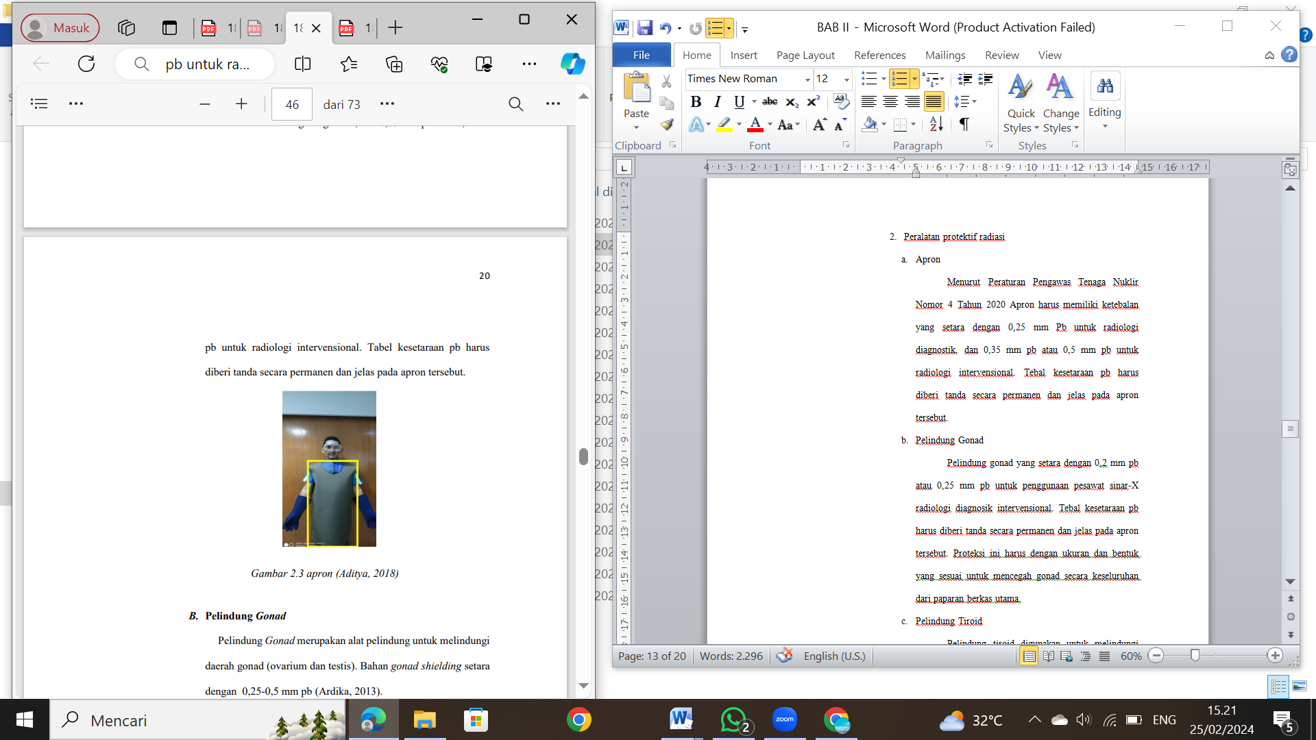

Gambar 2. 1 Apron (Aditya, 2018)

1. Pelindung Gonad

Pelindung gonadal adalah 0,2 mm pb atau 0,25 mm pb untuk mesin sinar-X radiologi diagnostik intervensional. Ada indikasi permanen dan terbaca pada apron yang menyatakan ketebalannya sama dengan pb. Untuk mencegah gonad secara keseluruhan, perlindungan ini harus dengan bentuk dan ukuran yang tepat.

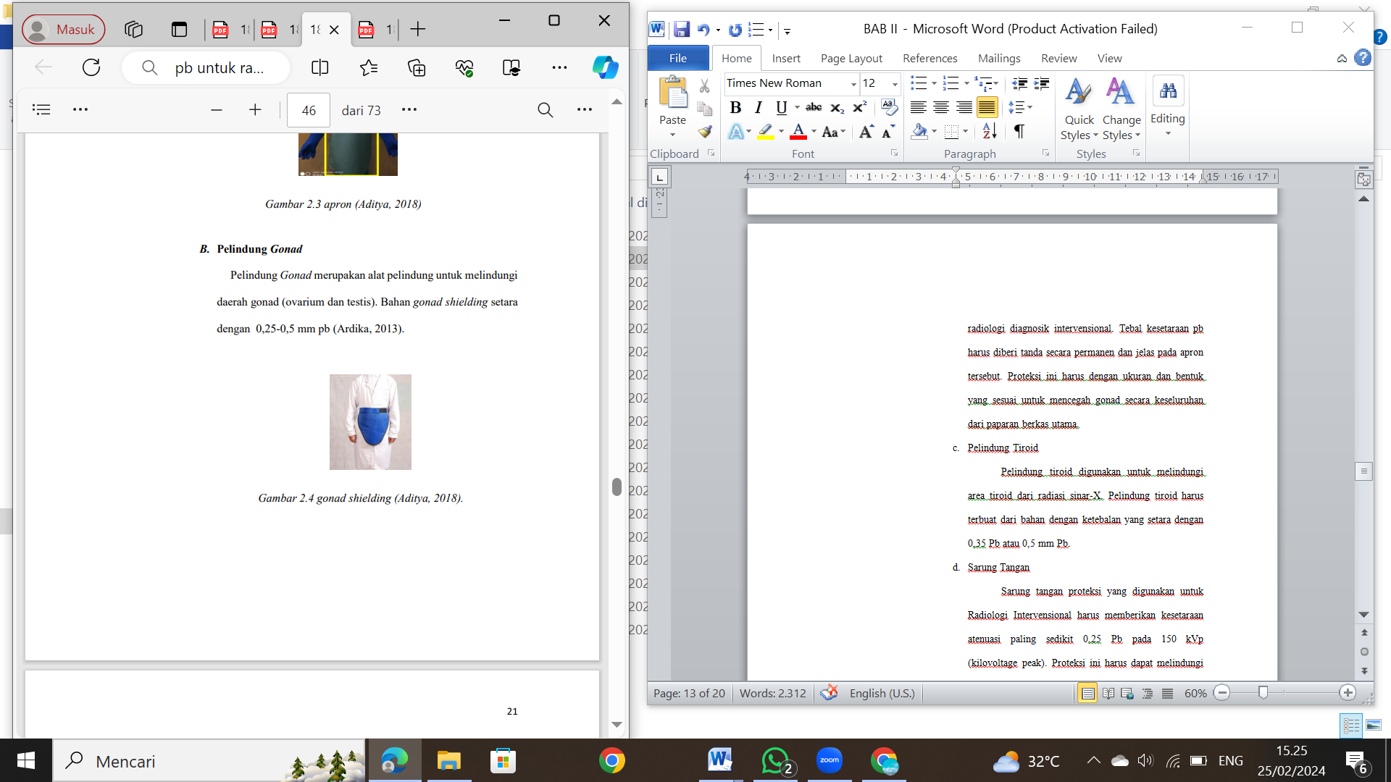

Gambar 2. 2 Pelindung Gonad (Aditya, 2018)

1. Pelindung Tiroid

Untuk tujuan melindungi area tiroid dari radiasi sinar-X, pelindung tiroid dibuat dari bahan dengan ketebalan yang setara dengan 0,35 mm Pb atau 0,5 mm Pb.

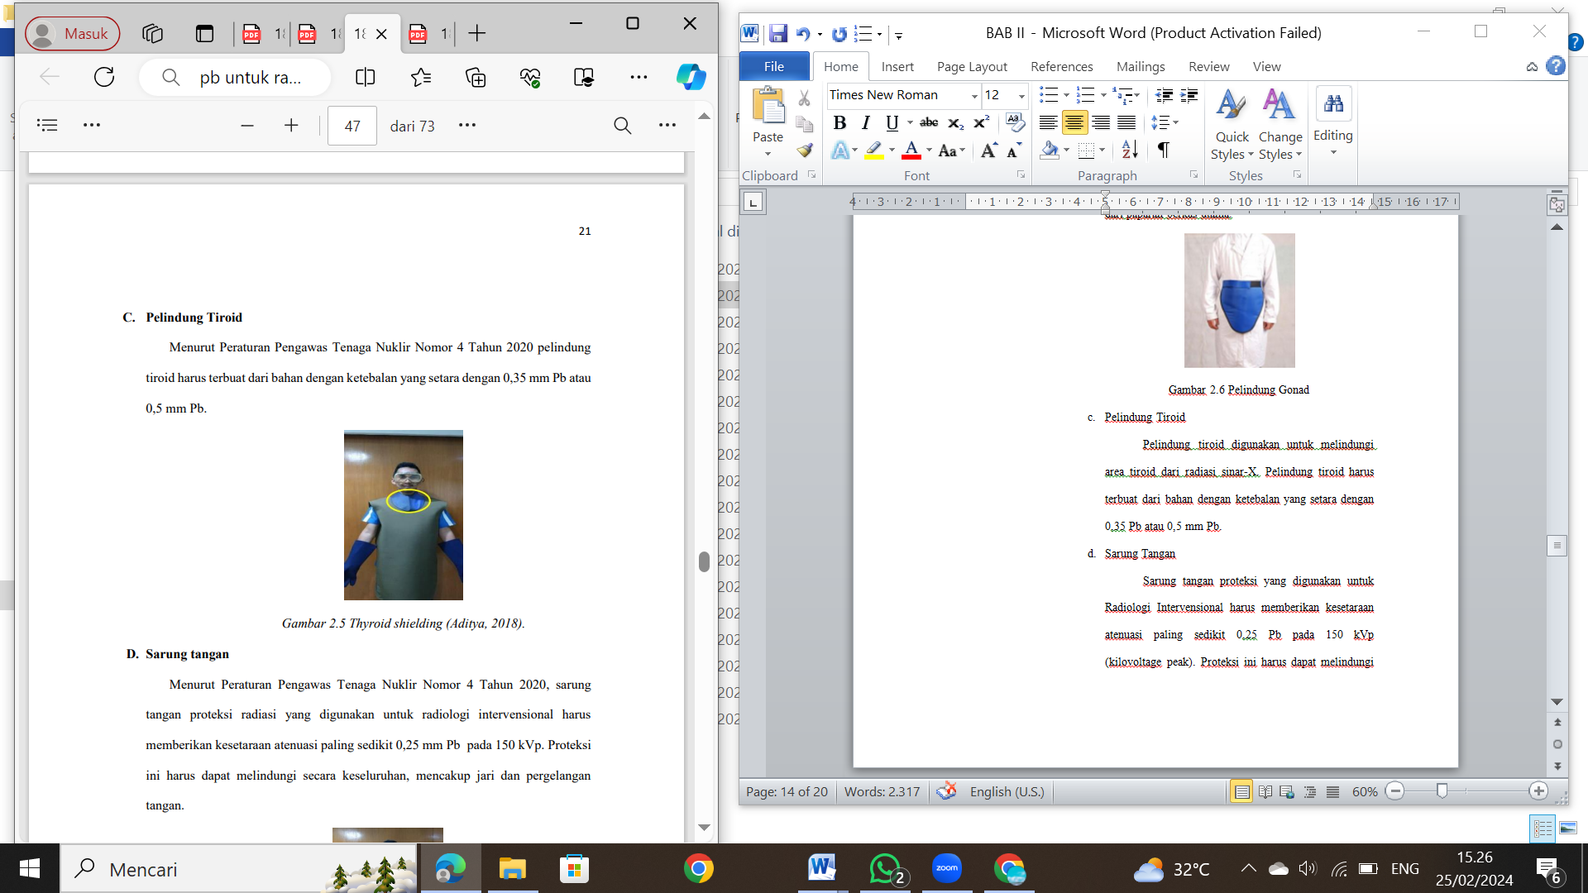

Gambar 2. 3 Pelindung Tyroid (Aditya, 2018)

1. Sarung Tangan

Setidaknya 0,25 mm Pb pada 150 kVp, atau titik tegangan kilovoltaik, diperlukan untuk sarung tangan pelindung yang digunakan dalam radiologi intervensional. Mengenakan sarung tangan ini akan melindungi tangan, jari, dan pergelangan tangan.

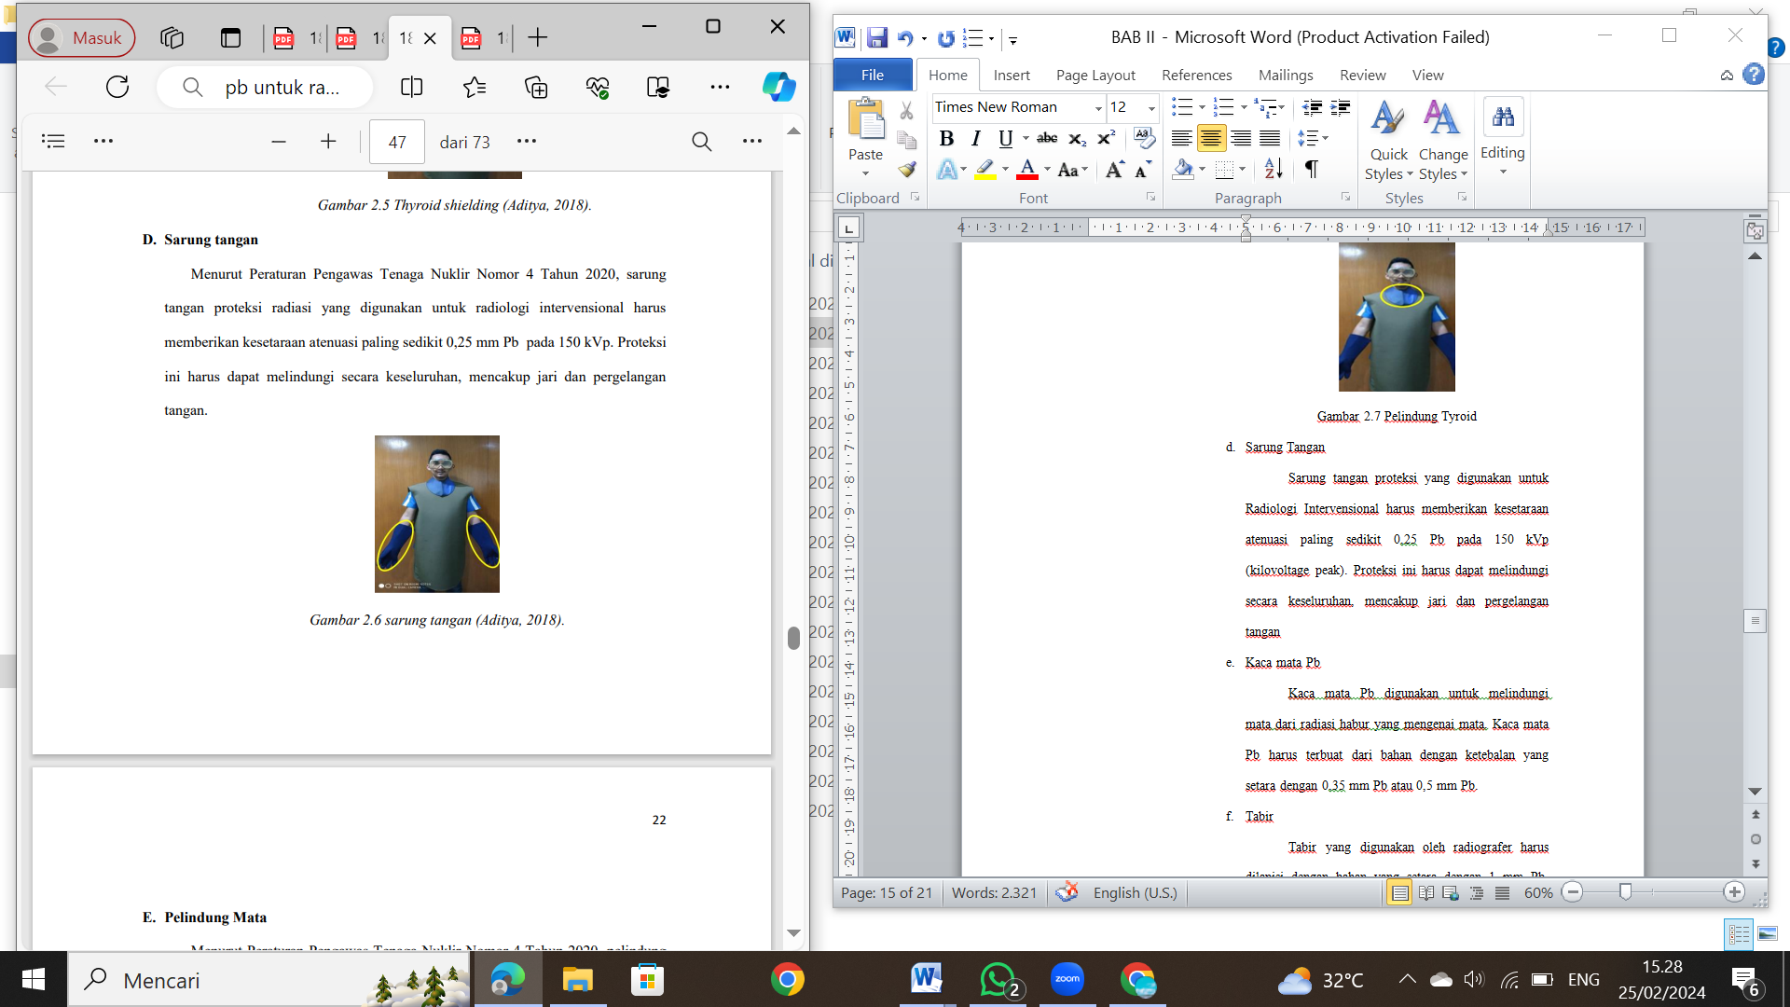

Gambar 2. 4 Sarung Tangan (Aditya, 2018)

1. Kaca mata Pb

Untuk melindungi mata dari radiasi berbahaya, orang memakai kacamata yang terbuat dari timbal (Pb). Pb, baik 0,35 mm atau 0,5 mm, merupakan bahannya.

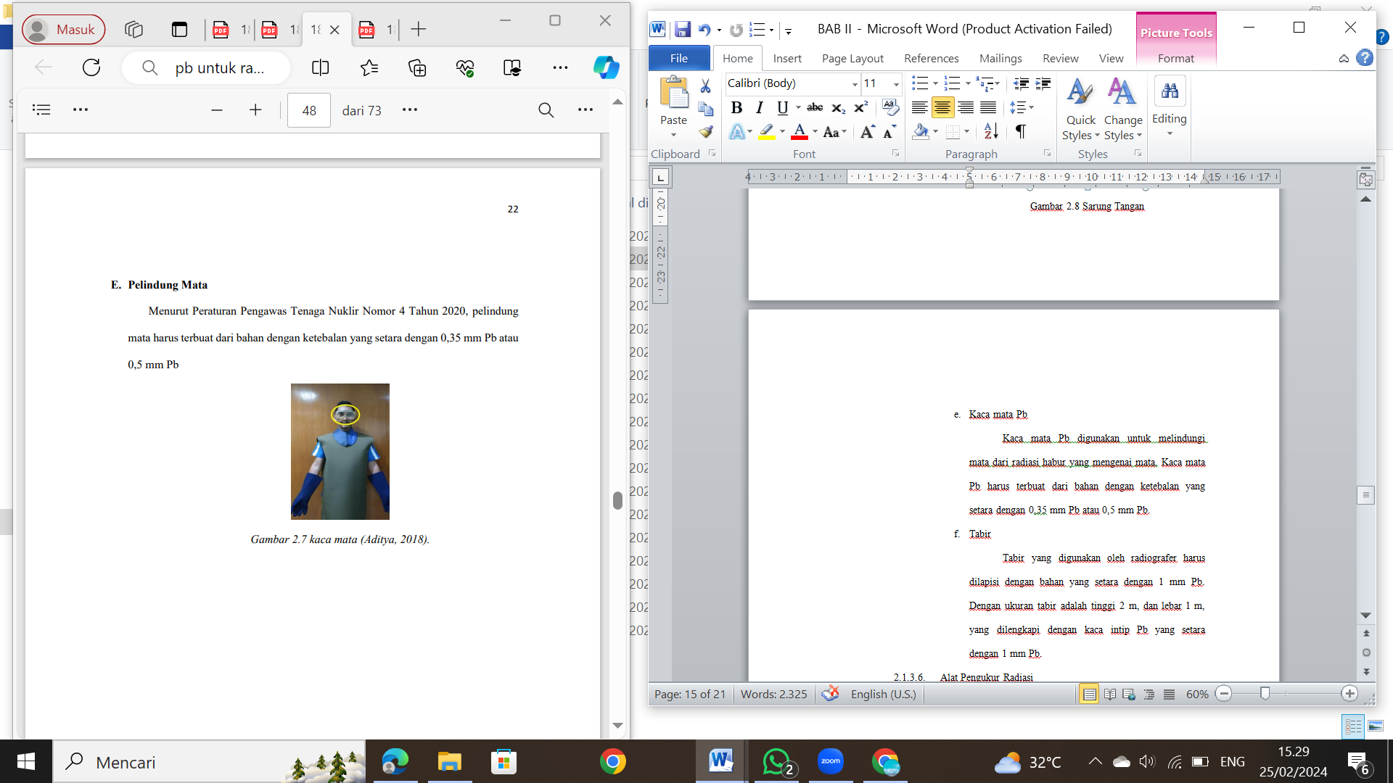

Gambar 2. 5 Kaca Mata Pb (Aditya, 2018)

1. Tabir

Ahli radiografi diharuskan menggunakan layar yang dilapisi dengan zat yang setara dengan timbal (Pb) 2 mm. Layarnya berukuran tinggi dua meter dan lebar satu meter, sedangkan kaca penglihatannya sama dengan dua milimeter timbal (Pb).

### Alat Pengukur Radiasi

Sistem instrumen pengukuran proteksi radiasi mencakup detektor dan rangkaian pendukung. Dosis radiasi dan efek atau pengaruhnya terhadap manusia dapat ditentukan dengan bantuan alat ukur ini. Parameter dosis, seperti paparan dalam satuan Roentgen, dosis terserap dalam satuan Rad/Sievert, atau dosis ekuivalen dalam satuan Gray, biasanya digunakan untuk menggambarkan hasil pengukuran (BATAN, 2014).

* + 1. Surveymeter

Pekerja dapat memperkirakan dosis dan risiko paparan radiasi dari bekerja di area tertentu selama jangka waktu tertentu jika mereka membawa alat ukur ini, yang digunakan untuk memeriksa radiasi secara langsung. Alat ini ditampilkan sebagai pengukur laju dan beroperasi pada mode pengukuran saat ini. Desain portabel dan ringan menjadi ciri khas surveymeter. Detektor yang mengandung gas, khususnya detektor Geiger-Muller, sering digunakan. Berbagai jenis radiasi diukur dengan berbagai jenis surveymeter: surveymeter sinar-X, neutron, dan α/b (BATAN, 2014).

Sebelum menggunakan surveymeter, penting untuk mengikuti langkah-langkah berikut:

1. Memeriksa Baterai: Jika tegangan terlalu rendah, detektor akan kurang sensitif terhadap radiasi, jadi pastikan untuk memeriksa baterainya.

2. Faktor Kalibrasi: Satu parameter yang mengubah jumlah yang ditunjukkan oleh alat ukur menjadi nilai dosis sebenarnya adalah faktor kalibrasi. Jika data ini tidak ada, pembacaan surveymeter tidak akan berarti apa-apa.\.

3. Memahami Faktor Display dan Penggali: Banyak faktor pengali, seperti X1, X10, X100, dst., yang umum ditemukan pada surveymeter. Selain itu, tampilan ratemeter menawarkan sejumlah unit, termasuk Sv/jam. Interpretasi yang akurat memerlukan pemahaman tentang hal ini.

* + 1. Prinsip Kerja Surveymeter

Menurut BATAN (2014), ada beberapa jenis detektor radiasi yang biasanya digunakan untuk mengukur proteksi radiasi :

1. Elemen radioaktif seperti gamma dan sinar-X dapat diukur menggunakan prinsip surveymeter. Detektor Geiger Muller atau detektor gas proporsional dapat digunakan. Bercirikan dinding silinder negatif (katode) dan elektroda positif (anode) di bagian tengah, perangkat ini biasanya berbentuk silinder.
2. Rangkaian elektronik yang sesuai digunakan untuk mengubah ion gas yang dihasilkan pada tahap ini menjadi pulsa listrik, yang kemudian dikumpulkan di anoda dan katode.
3. Metode pengukuran saat ini adalah yang sedang digunakan. Untuk kasus khusus ini, pembacaan mewakili nilai intensitas radiasi seperti yang muncul pada skala laju dosis, seperti roentgen/jam.

### Standar Ruangan Radiologi

Menurut Peraturan Kepala Bapeten No. 8 Tahun 2011 tentang Keselamatan Radiasi dalam Penggunaan Pesawat Sinar-X Radiologi Diagnostik dan Intervensional, bagian IV paragraf 3 pasal 56 dan 57 mengenai standar bangunan fasilitas, terdapat beberapa persyaratan sebagai berikut:

2.1.5.1 Struktur Bangunan Fasilitas Pesawat Sinar-X

Struktur bangunan yang menaungi fasilitas mesin sinar-X harus :

1. Pembatasan Dosis untuk Pekerja Radiasi: Pekerja radiasi diharuskan mengenakan pelindung pada dinding dan pintu setiap ruangan yang berada tepat di sebelah area kerja mereka.

2. Pembatas Dosis untuk Anggota Masyarakat: Setiap dinding atau pintu yang berada di dekat area akses publik harus dipasangi proteksi radiasi.

2.1.5.2 Persyaratan Bangunan Radiologi

Persyaratan ini mencakup standar layanan kesehatan untuk konstruksi bangunan yang aman terhadap radiasi sebagaimana diuraikan dalam Permenkes No.1014/Menkes/Per/XI/2008, yang memastikan bahwa orang-orang terlindungi secara memadai dan cukup dari paparan radiasi. Pertimbangan tentang tujuan penggunaan ruangan, proteksi radiasi yang diperlukan, dan kemanjuran ruangan menginformasikan metodologi untuk menentukan aspek-aspek ini (jenis dan dimensi ruangan).

Syarat ruangan pemeriksaan menurut PERMENKES No. 1014 Tahun 2008 adalah:

1. Ketebalan Dinding: Batu bata merah dengan ketebalan 25 cm dan kepadatan 2,2 g/cm³ atau dinding beton setebal 20 cm dapat digunakan untuk membangun dinding. Untuk memastikan paparan radiasi di sekitar mesin sinar-X tidak melebihi 1 mSv/tahun, dindingnya juga dapat dilapisi timbal (Pb) setebal 2 mm

2. Pintu dan Ventilasi: Untuk memastikan dosis ekivalen tidak melampaui 1 mSv/tahun pada jarak 1 m dari pintu ruang mesin sinar-X, diperlukan lapisan timbal setebal 2 mm. Untuk mencegah paparan radiasi, ventilasi harus dipasang pada ketinggian 2 meter di atas lantai luar. Di atas instalasi, harus ada lampu yang ditempatkan di pintu masuk ruang pemeriksaan. Lampu ini harus menyala saat peralatan sinar-X dinyalakan untuk menunjukkan penyinaran aktif.

3. Jenis dan Ukuran Ruang Sinar-X:

1) Ruang Penyinaran Sinar-X: Ukuran ruangan disesuaikan dengan kebutuhan alat.

2) Ruang X-ray tanpa Fluoroskopi:

- Untuk alat dengan kekuatan hingga 125 kV: 4 m (panjang) x 3 m (lebar) x 2,8 m (tinggi).

- Untuk alat dengan kekuatan lebih dari 125 kV: 6,5 m (panjang) x 4 m (lebar) x 2,8 m (tinggi).

3) Ruang Panoramik: Ukuran ruangan adalah 3 m (panjang) x 2 m (lebar) x 2,8 m (tinggi).

## Kerangka Teori

|  |  |  |  |  |
| --- | --- | --- | --- | --- |
|  |  | Radiasi |  |  |
|  |  |  |  |  |
|  |  | Sinar X |  |  |
|  |  |  |  |  |
|  |  |  |  |  |
| Proses Sinar X |  |  |  | Sifat – Sifat Sinar X |
|  |  |  |  |  |
|  |  | Proteksi Radiasi |  |  |
|  |  |  |  |  |
|  |  |  |  |  |
| Tujuan Proteksi Radiasi |  | Prinsip Proteksi Radiasi |  | APD |
|  |  |  |  |  |
|  |  | Standar Ruangan Radiasi |  |  |
|  |  |  |  |  |
|  |  | Alat Ukur Radiasi |  |  |

Gambar 2. 6 Kerangka Teori

## Penelitian Terkait

Berikut adalah ringkasan dari penelitian terdahulu yang relevan dengan karya tulis ilmiah ini:

2.3.1 Penelitian oleh D.N. Dasril dan N. Dewilza (2020) berjudul "Uji Efektivitas Dinding Ruangan Panoramik Instalasi Radiologi RSUD Prof. Dr. MA Hanafiah SM Batusangkar Menggunakan TLD-100" Penyerapan radiasi oleh dinding ruang panoramik di RS Prof. Dr. MA Hanafiah SM Batusangkar masih di bawah 90%, dan efektivitas pelindung dinding masih lebih rendah lagi. Berdasarkan hasil penelitian, dinding ruang panoramik perlu diperbarui agar sesuai dengan ketentuan yang berlaku dan tidak menimbulkan paparan radiasi kepada petugas maupun masyarakat. Pengukuran kebocoran radiasi di ruang standar Instalasi Radiologi RS Bangkinang difokuskan pada ruang panoramik yang tidak memiliki ruang panoramik.

2.3.2 Penelitian oleh Yurizqa Fitri (2021) dengan judul "Pengukuran Kebocoran Radiasi pada Ruangan Instalasi Radiologi RSUD Petala Bumi" menemukan bahwa pada beberapa titik pengukuran, seperti titik A (0,01), C (0,01), D (0,001), dan F (0,001), terjadi kebocoran radiasi, sedangkan titik B (0,001), E (0,001), dan G (0,001) tidak mengalami kebocoran. Meskipun beberapa titik menunjukkan kebocoran, tingkat kebocoran masih dianggap aman. Penelitian ini berbeda dari penelitian ini karena dilakukan di ruangan sinar-X konvensional di RSUD Petala Bumi, sementara penelitian ini fokus pada ruangan konvensional di Instalasi Radiologi RSUD Bangkinang.

2.3.3 Penelitian oleh Ni Made Rika Yastini Wati (2021) berjudul "Efektivitas Perisai Radiasi terhadap Dosis Paparan yang Ditimbulkan" menyimpulkan bahwa efektivitas perisai radiasi tergantung pada bahan yang digunakan. Semakin tebal bahan perisai, semakin besar radiasi yang diserap. Perisai dari beton yang dilapisi timbal memiliki efektivitas hingga 99%, sedangkan perisai dari kayu hanya 80%. Penelitian ini merekomendasikan penggunaan beton yang dilapisi timbal karena lebih murah dan mudah didapat dibandingkan kayu. Penelitian ini berbeda dari penelitian ini karena berfokus pada penggunaan perisai radiasi, sedangkan penelitian ini dilakukan tanpa perisai radiasi di Instalasi Radiologi RSUD Bangkinang.

# BAB III

# METODE PENELITIAN

## Jenis Dan Desain Penelitian

Penelitian ini merupakan penelitian kuantitatif deskriptif dengan pendekatan observasional. Penelitian kuantitatif deskriptif mengumpulkan data dalam bentuk angka yang kemudian dihitung menggunakan rumus tertentu, dan hasil perhitungan tersebut dijelaskan dalam bentuk kalimat (Sugiyono, 2018). Data dikumpulkan melalui pengukuran kebocoran radiasi di ruangan konvensional menggunakan alat surveymeter.

## Populasi Dan Sampel

1. Populasi

Populasi dalam penelitian ini adalah ruangan konvensional di Instalasi Radiologi RSUD Bangkinang

1. Sampel

Sampel dalam penelitian ini adalah titik yang sudah ditentukan sebanyak 7 titik di ruangan konvensional di instalasi radiologi RSUD Bangkinang seperti pintu masuk utama ruang pemeriksaan, ruang operator, kamar mandi, selaser dalam ruangan radiologi, samping ruangan radiologi, di luar ruangan radiologi, dan di atas ruangan radiologi.

## Definisi Operasional

Tabel 3. 1 Definisi Operasional

|  |  |  |  |  |
| --- | --- | --- | --- | --- |
| No | Variable  Penelitian | Definisi | Alat Ukur | Skala Data |
| 1 | Kebocoran Radiasi | Merupakan kebocoran radiasi yang diterima pertahunan baik melalui objek ataupun tidak | *Surveymeter* | Rasio |

## Lokasi Dan Waktu Penelitian

Penelitian ini berlokasi di Instalasi Radiologi RSUD Bangkinang, Jl. Lingkar Bangkinang Batu Belah, Kabupaten Kampar. Dan waktu pengambilan data penelitian ini dilakukan pada bulan Mei 2024.

## Instrumen Penelitian

1. Pesawat sinar X

Nama Alat : General X Ray

Merk Pesawat : DR-GEM

No.Seri : M2003219

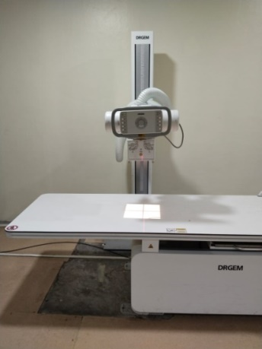

Gambar 3. 1 Pesawat Sinar X RSUD Bangkinang

1. *Surveymeter*

Nama Alat : *Ranger Radiation*

Tipe dan No. Seri : R 307375

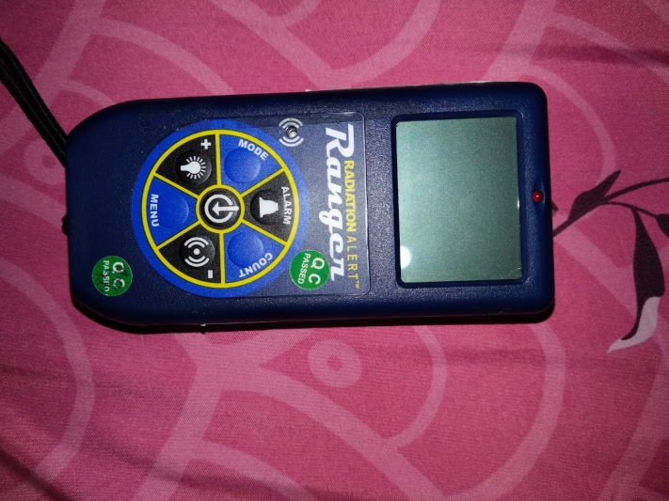 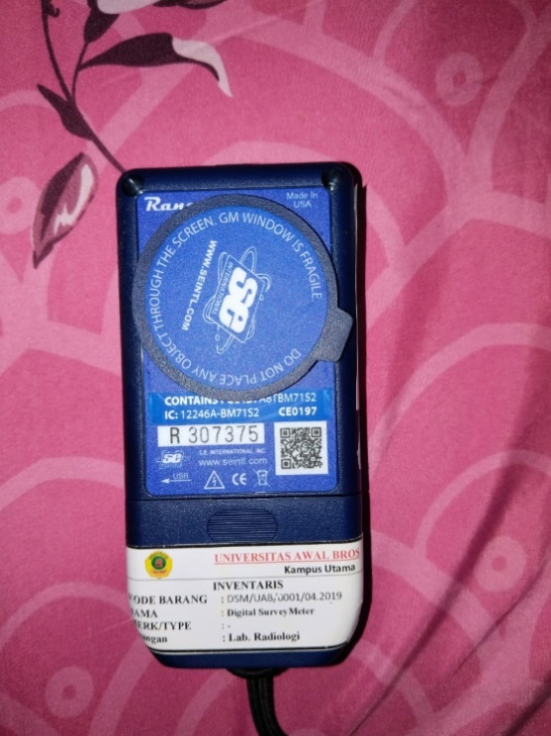

Gambar 3. 2 Alat Surveymeter

1. Alat Tulis
2. Meteran
3. Apron
4. Kamera Handphone

## Prosedur Penelitian

1. **Metode Pengumpulan Data**
2. Observasi

Penulis mengamati secara langsung terhadap ruangan pemeriksaan meliputi ruang operator, kamar mandi, pintu masuk masuk, selaser dalam ruangan radiologi, samping ruangan radiologi, di luar ruangan radiologi, dan di atas ruangan radiologi di Instalasi Radiologi RSUD Bangkinang

1. Pengukuran

Dengan menggunakan alat survey meter, penulis mengukur kebocoran radiasi latar belakang di ruang pemeriksaan Instalasi Radiologi RSUD Bangkinang sebelum dan sesudah paparan pada titik-titik yang telah ditentukan.

1. Dokumentasi

Penulis mendokumentasikan hasil pengukuran kebocoran radiasi dengan mencatat data dari ruangan pemeriksaan di Instalasi Radiologi RSUD Bangkinang.

1. **Langkah – langkah Penelitian** 
   1. Mencatat detail mesin sinar-X, termasuk merek, jenis, dan nomor seri tabung.
   2. Mencatat dimensi ruangan, terutama area tempat mesin sinar-X berada. Pastikan untuk memeriksa dinding dan pintu ruang operator, dan kenakan celemek pelindung sebelum masuk.
   3. Dokumentasikan detail untuk tujuan pengukuran kebocoran radiasi.
   4. Mencegah paparan dengan mengenakan celemek pelindung.
   5. Menyiapkan untuk mengukur kebocoran radiasi.
   6. Untuk mengukur paparan radiasi, atur skala surveymeter ke posisi tinggi dengan satuan mSv/jam.
   7. Pada jarak 30 sentimeter dan 1 meter, ukur laju paparan radiasi dua kali.
   8. Mengukur radiasi di area yang terpapar radiasi di dalam ruangan radiologi dengan surveymeter pada titik-titik berikut:

a. Titik A (di dalam ruang operator)

b. Titik B (di dalam kamar mandi)

c. Titik C (di depan pintu masuk)

d. Titik D (di area selaser dalam ruangan radiologi)

e. Titik E (di samping ruangan radiologi)

f. Titik F (di luar ruangan radiologi)

g. Titik G (di atas ruangan radiologi)

Titik G l antai 2 di atas radiologi

Titik F luar radiologi

|  |
| --- |
| Titik D selaser dalam ruangan radiologi  Titik E ruangan samping radiologi  Titik C Pintu masuk  Titik A ruang operator |

Titik B kamar mandi

Gambar 3. 3 Denah daerah pengukuran

* + 1. Langkah pertama adalah mencatat hasil pembacaan tingkat paparan radiasi dan kemudian menghitung rata-ratanya.
    2. Rumus berikut dapat digunakan untuk menentukan hasil pengukuran yang tepat. :

|  |
| --- |
| Hasil ukur sebenarnya = Hasil baca surveymeter – dosis radiasi latar |

(Sumber: Bapeten)

## Analisis Data

Pengukuran kebocoran radiasi di ruang pemeriksaan dilakukan pada tujuh titik, yaitu: pintu masuk utama ruang pemeriksaan, ruang operator, kamar mandi, area sekitar selaser di dalam ruang radiologi, sisi samping ruang radiologi, di luar ruang radiologi, dan di atas ruang radiologi. Proses pengukuran menggunakan pesawat sinar-X dengan dua kali eksposi pada setiap titik, pada jarak 30 cm dan 1 meter. Surveymeter digunakan untuk mengukur paparan radiasi, dan hasilnya dikalibrasi dengan faktor koreksi alat agar didapatkan hasil bacaan sebenarnya. Setelah itu, nilai paparan radiasi latar dikurangkan dari hasil bacaan tersebut untuk mendapatkan nilai kebocoran radiasi yang akurat. Data hasil pengukuran disajikan dalam bentuk tabel.

Untuk menganalisis data kebocoran radiasi, hasil pengukuran dibandingkan dengan ketentuan Pasal 30 Peraturan Kepala BAPETEN Nomor 15 Tahun 2014 tentang Keselamatan Radiasi dalam Produksi Peralatan Radiografi Diagnostik dan Intervensional. Dosis maksimum yang diizinkan untuk pekerja adalah 10 mSv/tahun, atau 0,2 mSv/minggu, atau rata-rata 0,03 mSv/hari, menurut peraturan ini. Dosis harian untuk masyarakat tidak boleh lebih dari 0,001 mSv, karena batas tahunannya adalah 0,5 mSv atau 0,01 mSv per minggu.

# BAB IV

# HASIL PENELITIAN

## Hasil Penelitian

1. **Observasi**

Setelah dilakukan penelitian langsung di lapangan pada ruang pemeriksaan di Instalasi Radiologi RSUD Bangkinang, penelitian tersebut dilakukan melalui observasi dengan mengamati desain ruang pemeriksaan.

* + 1. Desain Ruang Pemeriksaan

Instalasi Radiologi di RSUD Bangkinang dilengkapi dengan ruang pemeriksaan konvensional, satu ruang untuk pemeriksaan USG, dan satu ruang panoramik. Ruang terdiri dari satu perangkat radiologi konvensional, ruang kontrol, dan kamar mandi.

Tabel 4. 1 karakteristik struktur ruang pemeriksaan Konvensional di Instalasi Radiologi RSUD Bangkinang

|  |  |
| --- | --- |
| Karakteristik struktur ruang konvensional | Keterangan |
| Ukuran ruang konvensional | Panjang 7,7m x lebar 5,8m x tinggi 3m |
| Ketebalan dinding | Batu bata tebal 30cm |
| Pelapis Pb pintu | 2mm Pb |
| Jenis pintu | Pintu dorong |
| Bahan pintu | Plat besi + Pb 2mm |
| Ukuran ruang kontrol | 2m x 1,5m |

* + 1. Penerapan proteksi Radiasi di Ruang Pemeriksaan

Ruang pemeriksaan Instalasi Radiologi RSUD Bangkinang dilengkapi dengan peralatan proteksi radiasi, seperti tiga buah apron, dinding partisi ruang kontrol berbahan bata setebal 25 cm yang telah dilapisi kaca pandang Pb, serta pintu pemeriksaan setebal 2 mm yang dilapisi Pb. Radiografer menerapkan proteksi radiasi saat melakukan eksposi dengan berada di ruang kontrol di balik dinding batu bata, membatasi area penyinaran sesuai dengan objek, serta memakai film badge selama proses pemeriksaan.

1. **Hasil Pengukuran**

Pengukuran kebocoran radiasi di ruang pemeriksaan Sinar-X dilakukan pada beberapa titik, yaitu di pintu masuk utama ruang pemeriksaan, ruang operator, kamar mandi, area selasar dalam ruang radiologi, di samping ruang radiologi, di luar ruang radiologi, dan di atas ruang radiologi. Pengukuran ini menggunakan *surveymeter* digital *Ranger* *Radiation* di tujuh lokasi. Faktor kalibrasi alat yang digunakan adalah 0,86, dengan faktor eksposi 60 kV dan 20 mAs untuk mengukur kebocoran radiasi.

Kebocoran radiasi di ruang pemeriksaan Sinar-X dihitung dengan mengurangkan nilai radiasi latar (background) dari hasil bacaan yang diperoleh. Hasil pengukuran radiasi radiasi dapat dilihat pada tabel berikut.

Tabel 4. 2 Hasil pengukuran kebocoran radiasi di ruang konvensional Instalasi Radiologi RSUD Bangkinang dilakukan pada jarak 30 cm dengan eksposur 60 kV dan 20 mAs.

|  |  |  |  |  |  |  |  |  |  |
| --- | --- | --- | --- | --- | --- | --- | --- | --- | --- |
| No | Titik Analisa | Nilai Backround  (µSv/jam) |  |  | | |  | |  |
| Ekspose  1  (µSv/jam) | | Ekspose  2  (µSv/jam) | Hasil rata-rata saat ekspose  (µSv/jam) | | Hasil Kebocoran  (µSv/jam) | |
| 1 | Titik A | 0,12 | 0,72 | | 0,24 | 0,48 | | 0,3096 | |
| 2 | Titik B | 0,12 | 0,30 | | 0,24 | 0,24 | | 0,1032 | |
| 3 | Titik C | 0,12 | 0,12 | | 0,12 | 0,12 | | 0 | |
| 4 | Titik D | 0,12 | 0,30 | | 0,18 | 0,18 | | 0,0516 | |
| 5 | Titik E | 0,12 | 0,24 | | 0,06 | 0,15 | | 0,0258 | |
| 6 | Titik F | 0,12 | 0,24 | | 0,06 | 0,15 | | 0,0258 | |
| 7 | Titik G | 0,12 | 0,24 | | 0,06 | 0,15 | | 0,0258 | |

Nilai kebocoran radiasi di ruang pemeriksaan konvensional Instalasi Radiologi RSUD Bangkinang pada jarak 30 cm berada di bawah batas aman yang ditetapkan oleh Perka BAPETEN No. 15 Tahun 2014. Titik A menunjukkan nilai 0,3096 mSv/jam, Titik B sebesar 0,1032 mSv/ jam, Titik C sebesar 0 mSv/jam, dan Titik D menunjukkan nilai 0,0516 mSv/jam. Sedangkan Titik E, F, dan G masing-masing memiliki nilai 0,0258 mSv.

Tabel 4. 3 Hasil pengukuran kebocoran radiasi di ruang konvensional Instalasi Radiologi RSUD Bangkinang dilakukan pada jarak 1 meter dengan eksposur 60 kV dan 20 mAs.

|  |  |  |  |  |  |  |  |  |  |
| --- | --- | --- | --- | --- | --- | --- | --- | --- | --- |
| No | Titik Analisa | Nilai Backround  (µSv/jam) |  |  | | |  | |  |
| Ekspose  1  (µSv/jam) | | Ekspose  2  (µSv/jam) | Hasil rata-rata saat ekspose  (µSv/jam) | | Hasil Kebocoran  (µSv/jam) | |
| 1 | Titik A | 0,12 | 0,30 | | 0,24 | 0,24 | | 0,1032 | |
| 2 | Titik B | 0,12 | 0,30 | | 0,18 | 0,18 | | 0,0516 | |
| 3 | Titik C | 0,12 | 0,18 | | 0,06 | 0,12 | | 0 | |
| 4 | Titik D | 0,12 | 0,24 | | 0,18 | 0,21 | | 0,0774 | |
| 5 | Titik E | 0,12 | 0,24 | | 0,06 | 0,15 | | 0,0258 | |
| 6 | Titik F | 0,12 | 0,24 | | 0,06 | 0,15 | | 0,0258 | |
| 7 | Titik G | 0,12 | 0,24 | | 0,06 | 0,15 | | 0,0258 | |

Nilai kebocoran radiasi di ruang pemeriksaan konvensional Instalasi Radiologi RSUD Bangkinang pada jarak 1 meter tetap berada di bawah batas aman sesuai Perka BAPETEN No. 15 Tahun 2014. Titik A mencatat nilai 0,1032 mSv/jam, Titik B sebesar 0,0516 mSv/jam , Titik C sebesar 0 mSv/jam, dan Titik D menunjukkan 0,0774 mSv/jam. Sementara itu, Titik E, F, dan G masing-masing mencatat nilai 0,0258 mSv/jam.

Keterangan titik pengukuran :

A : di pintu masuk utama ruang pemeriksaan

B : di ruang operator

C : di kamar mandi

D : di selaser dalam ruangan radiologi,

E : di samping ruangan radiologi

F : di luar ruangan radiologi,

G : di atas ruangan radiologi

Pengukuran kebocoran radiasi dilakukan di tujuh lokasi berbeda di ruang pemeriksaan, dengan paparan dilakukan dua kali pada jarak 30 sentimeter dan 1 meter. Secara khusus, pasal 30 Peraturan BAPETEN No. 15 Tahun 2014 tentang Keselamatan Radiasi dalam Produksi Peralatan Radiologi Diagnostik dan Intervensional digunakan untuk membandingkan data yang dikumpulkan dengan MRV, atau Nilai Batas Dosis. Dosis harian maksimum yang diizinkan untuk diterima pekerja radiasi adalah 0,03 mSv, atau 10 mSv per tahun (atau 0,2 mSv per minggu) menurut aturan ini. Dosis harian maksimum 0,001 mSv diizinkan untuk masyarakat umum, dengan batas tahunan 0,5 mSv atau 0,01 mSv per minggu.

Tabel berikut menampilkan hasil pengukuran kebocoran radiasi yang dilakukan di Instalasi Radiologi RSUD Bangkinang. Hasil tersebut menunjukkan bahwa fasilitas tersebut mematuhi batas yang ditetapkan oleh Peraturan BAPETEN No. 15 Tahun 2014.

Tabel 4. 4 Perbandingan hasil kebocoran radiasi dengan Perka BAPETEN No. 15 tahun 2014

|  |  |  |  |  |
| --- | --- | --- | --- | --- |
| Titik Pengukuran | Jarak dari titik pengukuran | Konversi hasil pengukuran (mSv/jam) | NBD yang direkomendasikan (mSv/jam) | Keterangan |
| Titik A | 30 cm | 0,0003096 | 0,001 | Aman |
|  | 1 M | 0,0001032 | 0,001 | Aman |
| Titik B | 30 cm | 0,0001032 | 0,01 | Aman |
|  | 1 M | 0,0000516 | 0,01 | Aman |
| Titik C | 30 cm | 0 | 0,001 | Aman |
|  | 1 M | 0 | 0,001 | Aman |
| Titik D | 30 cm | 0,0000516 | 0,001 | Aman |
|  | 1 M | 0,0000774 | 0,001 | Aman |
| Titik E | 30 cm | 0,0000258 | 0,001 | Aman |
|  | 1 M | 0,0000258 | 0,001 | Aman |
| Titik F | 30 cm | 0,0000258 | 0,001 | Aman |
|  | 1 M | 0,0000258 | 0,001 | Aman |
| Titik G | 30 cm | 0,0000258 | 0,001 | Aman |
|  | 1 M | 0,0000258 | 0,001 | Aman |

Pekerja radiasi diizinkan maksimum 0,01 mSv/minggu dan masyarakat umum 0,001 mSv/jam, sesuai dengan Peraturan BAPETEN No. 15 Tahun 2014. Oleh karena itu, titik B dikategorikan sebagai area terkontrol bagi pekerja radiasi, di mana nilai radiasi tidak boleh melebihi 0,01 mSv/minggu sesuai dengan ketentuan peraturan tersebut. Sementara itu, titik A, C, D, E, F, dan G yang merupakan area tidak terkontrol dan digunakan oleh masyarakat umum, memiliki tingkat radiasi yang tidak boleh melebihi 0,001 mSv/jam sesuai dengan Perka BAPETEN No. 15 Tahun 2014.

## Pembahasan

Penelitian ini dilakukan di RSUD Bangkinang mengenai pengukuran kebocoran radiasi pada ruangan konvensional, tujuan utamanya adalah untuk membatasi dosis radiasi atau paparan radiasi untuk pekerja radiasi. Untuk itu, digunakan pelindung atau shielding berupa apron berlapis Pb, glove berlapis Pb kacamata berlapis Pb, dan sarana proteksi radiasi lainnya.

Pemasangan Peralatan Radiologi di RSUD Bangkinang Ruang pemeriksaan berukuran 7,7 m x 5,8 m x 3 m dilengkapi dengan mesin standar, ruang kontrol (2 m x 1,5 m) dan toilet. Dinding dan pintu ruang pemeriksaan dilapisi bata setebal 25 cm dan plat timbal (Pb) setebal 2 mm. Desain dan konstruksi ruangan ini telah memenuhi kriteria yang ditetapkan dalam Peraturan Menteri Kesehatan No. 1014 Tahun 2008 tentang Standar Pelayanan Radiologi Diagnostik. Dimensi ruangan standar ini mengacu pada Peraturan BAPETEN No. 15 Tahun 2014 yang menetapkan batas aman radiasi bagi pekerja radiasi sebesar 0,01 mSv/minggu dan bagi masyarakat umum sebesar 0,001 mSv/jam. Pengukuran dilakukan pada 7 titik di area pemeriksaan menggunakan Surveymeter Ranger Radiation. Titik-titik tersebut meliputi: titik A di pintu masuk utama, titik B di ruang operator, titik C di kamar mandi, titik D di selasar ruang radiologi, titik E di samping ruang radiologi, titik F di luar ruang radiologi, dan titik G di atas ruang radiologi. Penulis melakukan pengukuran langsung terhadap area pemeriksaan, termasuk pintu berlapis Pb dan dinding batu bata. Penelitian serupa juga telah dilakukan oleh D.N. Dasril dan N. Dewilza pada tahun 2020 dengan judul “Uji Efektivitas Dinding Ruangan Panoramik Instalasi Radiologi RSUD Prof. Dr. M.A. Hanafiah SM Batusangkar Menggunakan TLD-100.”

Nilai kebocoran radiasi di ruang pemeriksaan konvensional Instalasi Radiologi RSUD Bangkinang sebesar 0,0003096 mSv/jam pada jarak 30 cm dan 0,0001032 mSv/jam pada jarak 1 meter, menunjukkan nilai yang rendah dan aman. Nilai tersebut telah memenuhi batas aman yang ditetapkan oleh Peraturan BAPETEN No. 15 Tahun 2014. Titik B pada jarak 30 cm memiliki nilai 0,0001032 mSv/jam dan pada jarak 1 meter sebesar 0,0000516 mSv/jam, yang juga menunjukkan nilai kebocoran radiasi yang rendah dan masih aman. Titik C pada jarak 30 cm memiliki nilai 0 mSv/jam dan pada jarak 1 meter sebesar 0,0000156 mSv/jam. Titik D pada jarak 30 cm memiliki nilai 0,0000774 mSv/jam dan pada jarak 1 meter sebesar 0,0000258 mSv/jam. Titik E, F, dan G masing-masing memiliki nilai 0,0000258 mSv/jam pada jarak 30 cm dan 1 meter, yang tidak menunjukkan adanya kebocoran radiasi. Jadi, nilai kebocoran dalam batas aman yaitu tidak melebihi 0,001 mSv/jam.

Penelitian sebelumnya oleh Suci Khourinissa (2022) berjudul "Analisis Kebocoran Ruang Pemeriksaan X-Ray Konvensional di Instalasi Radiologi Rumah Sakit Pekanbaru Medical Center" Hasil pengujian menunjukkan bahwa pekerja radiasi tidak berisiko mengalami kebocoran dan dianggap berada di lingkungan aman, karena batas yang ditetapkan oleh Peraturan BAPETEN No. 4 Tahun 2013 adalah 0,4 mSv/minggu. Lebih lanjut, hasil pengujian menunjukkan bahwa tidak ada kebocoran radiasi di area warga masyarakat, sehingga area tersebut dianggap aman menurut standar NBD, yaitu 0,02 mSv/minggu untuk masyarakat umum. Penelitian ini berbeda dengan penelitian lainnya karena menggunakan metode analisis yang berbeda untuk membandingkan temuannya dengan Peraturan BAPETEN No. 4 Tahun 2013. Penelitian dalam penelitian ini dilakukan sesuai dengan Peraturan BAPETEN No. 15 Tahun 2014.

Penelitian yang telah dilakukan oleh Ni Made Rika Yastini Wati 2021 yang berjudul “Efektifitas perisai radiasi terhadap dosis paparan yang ditimbulkan”, Penelitian ini menemukan bahwa bahan yang berbeda yang digunakan sebagai perisai radiasi memiliki efektivitas yang berbeda dalam mengurangi dosis paparan. Penyerapan radiasi berbanding lurus dengan ketebalan bahan perisai radiasi. Perisai radiasi dari beton berlapis timah hitam memiliki nilai efektivitas 99%. Sebaliknya, 80% perisai radiasi dibuat dari kayu. Perisai radiasi yang terbuat dari beton dan dilapisi timah hitam lebih disukai karena kemudahan dan biaya rendah untuk mendapatkan beton. Pada penelitian ini, terdapat perbedaan yang mana di instalasi Radiologi RSUD Bangkinang tidak terdapat pintu pada ruang operator yang seharusnya diberikan perisai agar pekerja radiasi yang melakukan pemeriksaan berada diruangan operator dapat mengurasi radiasi yang diterima. Pada pintu utama pemeriksaan yang memiliki ketebalan pintu dilapisi pb setebal 2 mm juga tidak tertutup rapat sehingga memungkinkan radiasi keluar.

Menurut penulis, meskipun hasil pengukuran kebocoran radiasi di titik-titik yang ditentukan di Instalasi Radiologi RSUD Bangkinang masih berada dalam batas aman, disarankan agar ruang operator dilengkapi dengan pintu atau perisai untuk mengurangi paparan radiasi pada pekerja radiasi. Selain itu, pintu utama ruang pemeriksaan yang mengalami kerenggangan atau tidak tertutup rapat perlu diperbaiki sesuai standar yang berlaku, agar radiasi tidak bocor keluar dari ruang pemeriksaan dan membahayakan pekerja radiasi maupun masyarakat di sekitar ruangan.

# BAB V

# KESIMPULAN DAN SARAN

## Kesimpulan

Berdasarkan hasil pengukuran kebocoran radiasi pada ruangan konvensional di Instalasi Radiologi RSUD Bangkinang, yang dilakukan pada tujuh daerah yaitu titik A (pintu masuk utama ruang pemeriksaan), titik B (ruang operator), titik C (kamar mandi), titik D (selaser dalam ruangan radiologi), titik E (samping ruangan radiologi), titik F (di luar ruangan radiologi), dan titik G (di atas ruangan radiologi), menunjukkan bahwa hasil pengukuran masih dalam batas aman. Hasil pengukuran untuk area yang ditempati pekerja radiasi berada di bawah 0,01 mSv/minggu, sedangkan untuk area umum berada di bawah 0,001 mSv/jam, sesuai dengan Peraturan BAPETEN No. 15 Tahun 2014.

## Saran

Penulis menyarankan agar pintu utama pemeriksaan yang mengalami kerengggangan atau tidak tertutup rapat agar segera diperbaikan sesuai dengan standar yang telah ditetapkan. Meskipun hasil pengukuran kebocoran radiasi masih berada dalam batas aman, perbaikan ini penting untuk memastikan radiasi tidak keluar dari ruangan pemeriksaan dana menjaga keselamatan secara optimal.

# DAFTAR PUSTAKA

Aprizka, S. S. (2020). Penerapan Proteksi Radiasi Pada Pekerja Radiasi Di Instalasi Radiologi Rs Naili Dbs, Rs Selaguri, Dan Rs Unand (Doctoral Dissertation, Universitas Andalas).

BAPETEN. 2011. Perka Bapeten Nomor 8 Tahun 2011 tentang Keselamatan Radiasi dalam Penggunaan Pesawat Sinar-X Radiologi Diagnostik dan Intervensional.

Bapeten, 2014, Peraturan Kepala Badan Tenaga Nuklir No. 15 Tahun 2014 tentang keselamatan Radiasi Dalam Produksi Pesawat Sinar-X Radiologi Diagnostik dan Intervensional. Jakarta

Bapeten, 2020. Peraturan Kepala Badan Tenaga Nuklir No. 4 Tahun 2020 tentang Keselamatan Radiasi Pada Penggunaan Pesawat Sinar-X Dalam Radiologi Diagnostik dan Intervensional. Jakarta : Bapeten.

BATAN. 2014. *Buku Pintar Nuklir*. Badan Tenaga Nuklir Nasional, Indonesia

Bushong. Stewart C.2013. Radiologic Science for Tecnologist. Tenth Edition Missouri: Mousby, Inc.

Dasril, DN, & Dewilza, N. (2020). Uji Efektifitas Dinding Ruangan Panoramik Instalasi Radiologi RSUD Prof.Dr.MA Hanafiah SM Batusangkar Menggunakan TLD-100. Jurnal Penelitian Pendidikan Fisika , 2 (2), 95-104.

Dianasari, T., & Koesyanto, H. (2017). Penerapan manajemen keselamatan radiasi di instalasi radiologi rumah sakit. Unnes Journal of Public Health, 6(3), 174-183.

Fitri, Y. (2021). Pengukuran kebocoran radiasi pada ruangan instalasi radiologi rsud petala bumi.

Hiswara, E., & Kartikasari, D. (2015). Dosis pasien pada pemeriksaan rutin sinar-x radiologi diagnostik. Jurnal Sains dan Teknologi Nuklir Indonesia (Jurnal Sains dan Teknologi Nuklir Indonesia) , 16 (2), 71-84.

Indrati, R., Masrochah, S., Susanto, E., Kartikasari, Y., Wibowo, A. S., Darmini, B. A., & Rasyid, E. M. (2017) Proteksi Radiasi Bidang Radiodiagnostik & Intervensional. Magelang: Inti Medika Pustaka.

Khairunnisa, Suci (2022). Analisis Kebocoran Ruang Pemeriksaan X-Ray Konvensional di Instalasi Radiologi Rumah Sakit Pekanbaru Medical Center (PMC).

Menkes, RI 2008. Keputusan Mentri Kesehatan No. 1014 Tahun 2008 tentang Standar Pelayanan Radiologi Diagnostik. Jakarta : Kementrian Kesehatan Republik Indonesia.

PERMENKES, 2019. Peraturan Menteri Kesehatan Republik Indonesia No. 30 Tahun 2019 tentang klasifikasi dan perizinan rumah sakit.

PERMENKES, 2020. Peraturan Menteri Kesehatan Republik Indonesia No. 24 Tahun 2020 tentang pelayanan radiologi klinik.

Rasad, S., KartoeksoNo, S., Ekayuda, I. 2015. Radiologi Diagnostik. Balai Penerbit Fakultas Kedokteran Universitas Indonesia. Jakarta.

Sugiyono, 2018. Metode Penelitian Kuantitatif Kualitatif dan R & D. Bandung : alfabeta

Trikasjono, T., Hanifasari, K., & Suhendro, B. 2015. Analisis Paparan Radiasi Lingkungan Ruang Radiologi di Rumah Sakit dengan Program Delpi. Jurnal Teknologi Elektro, 6(3).

Utami, Asih Puji, dkk. 2018. Radiologi Dasar 1. Magelang : Penerbit Inti Medik.

Wati, N. M. R. Y., Aeni, A. R., Liscyaningsih, I. A. N., & Rad, S. T. (2021). Efektivitas Perisai Radiasi Terhadap Dosis Paparan Yang Ditimbulkan (Doctoral dissertation, Universitas' Aisyiyah Yogyakarta).

# LAMPIRAN

Lampiran 1 Surat Permohonan Izin Survey Awal

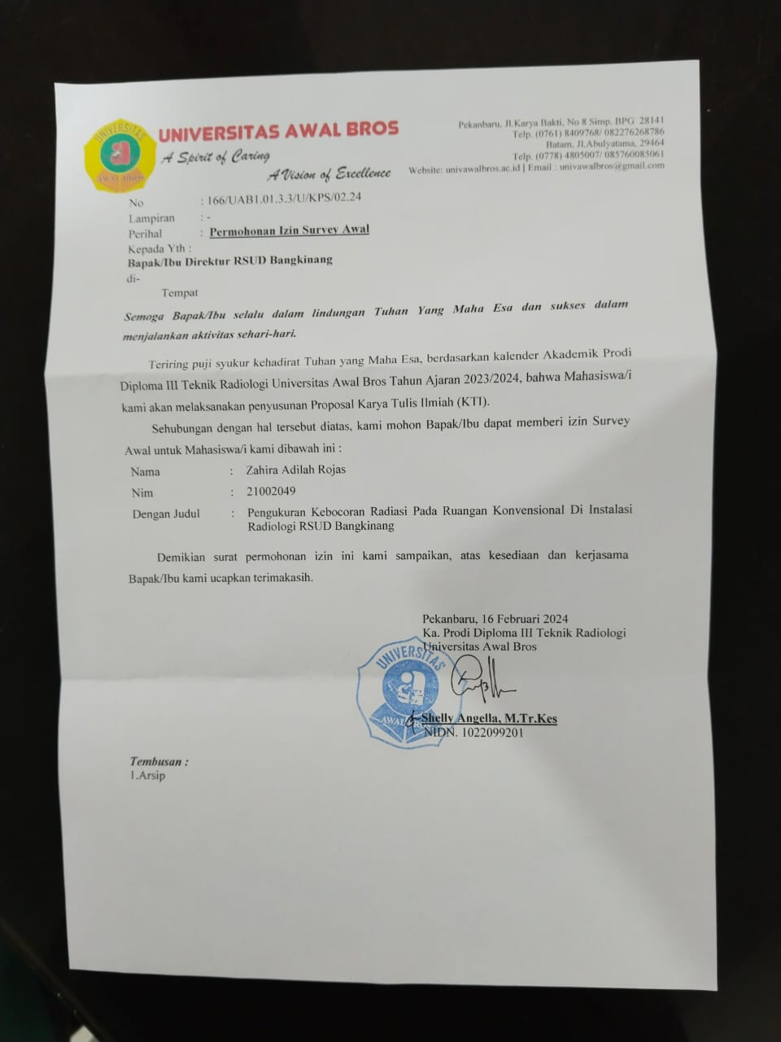

Lampiran 2 Surat Persetujuan Izin Pengambilan Data

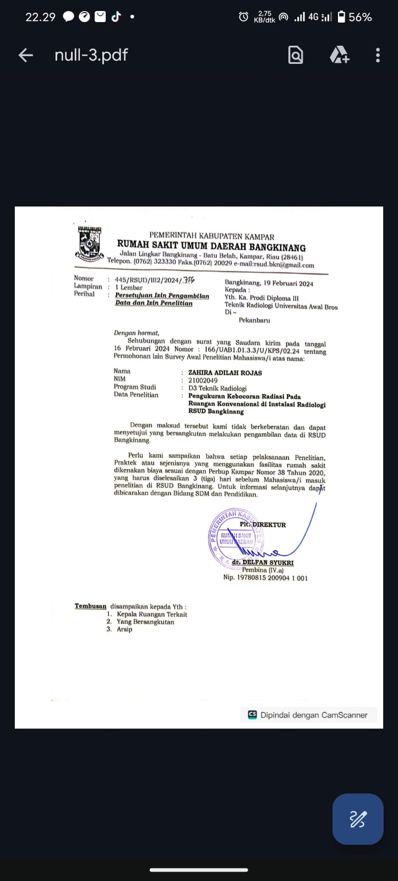

Lampiran 3 Surat Permohonan Kode Etik

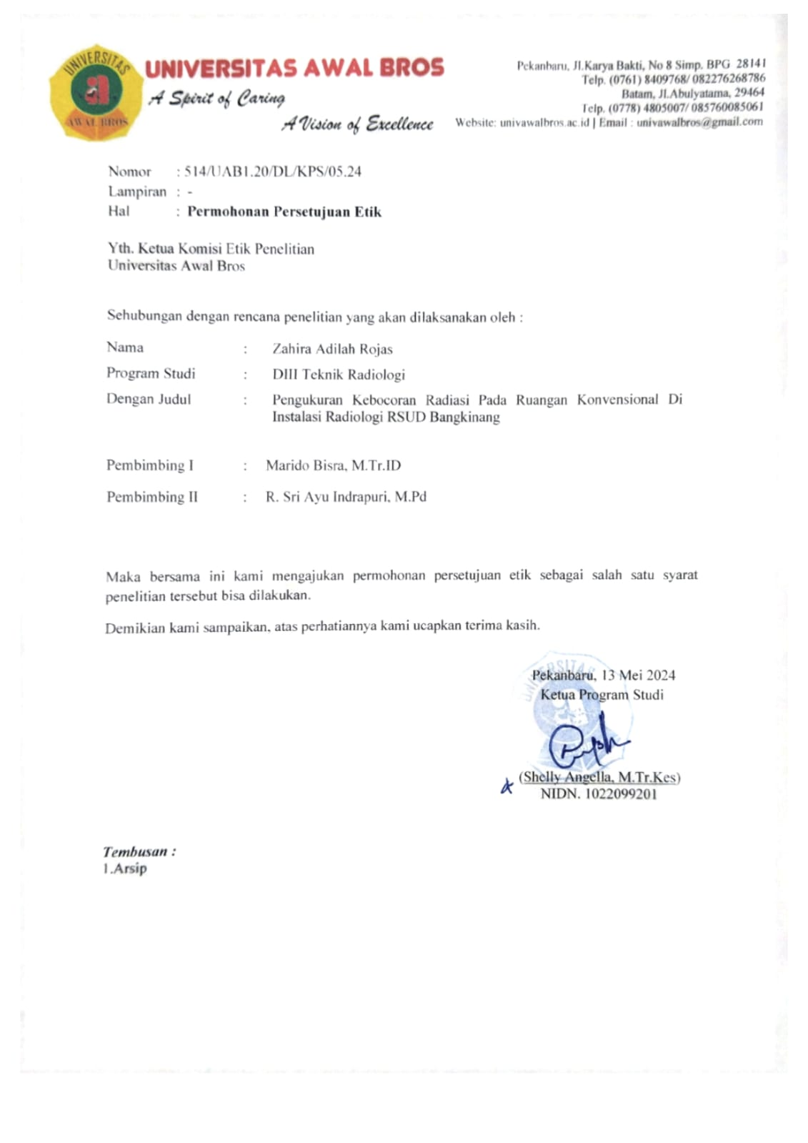

Lampiran 4 Surat Kode Etik

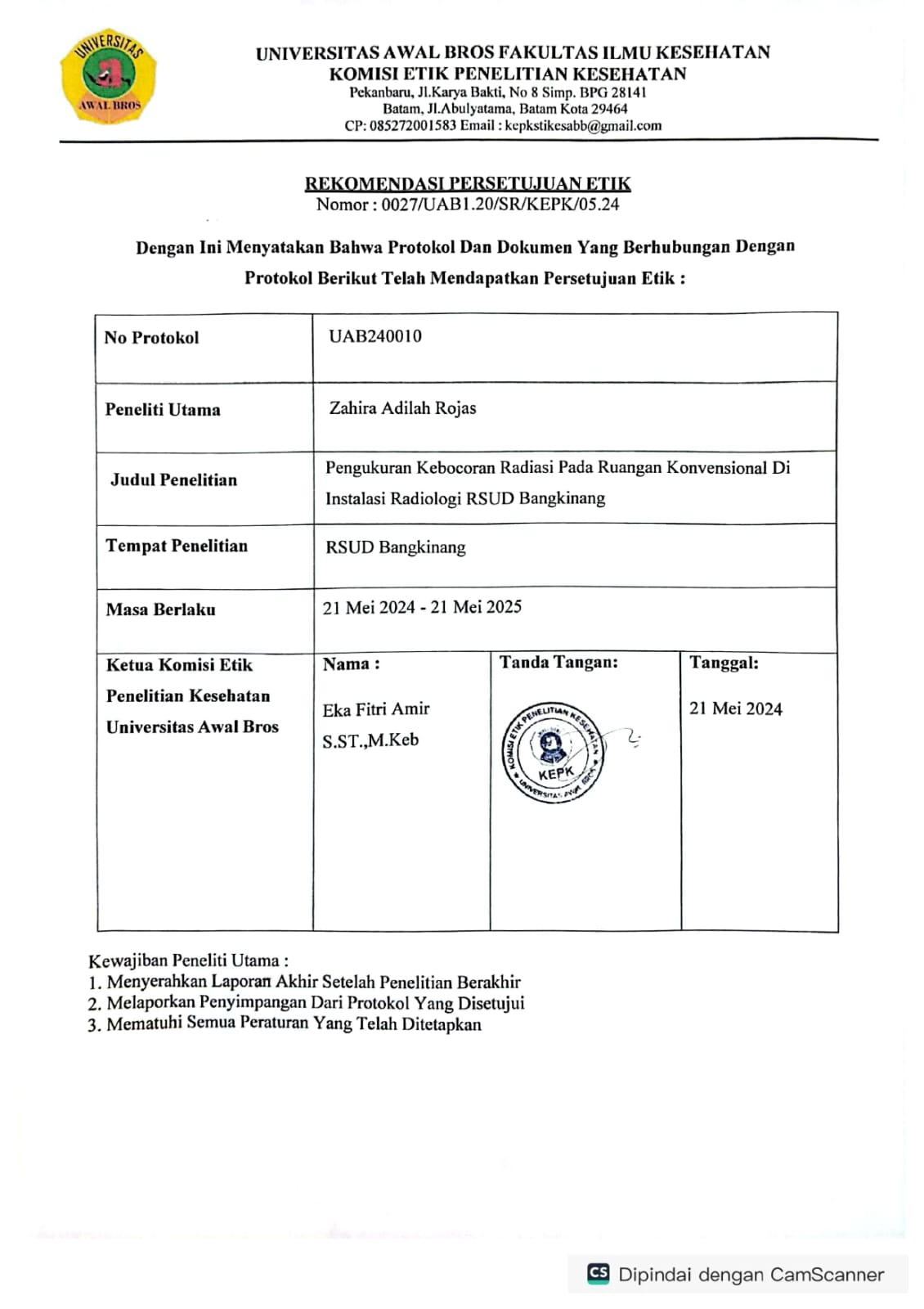

Lampiran 5 Surat Izin Penelitian

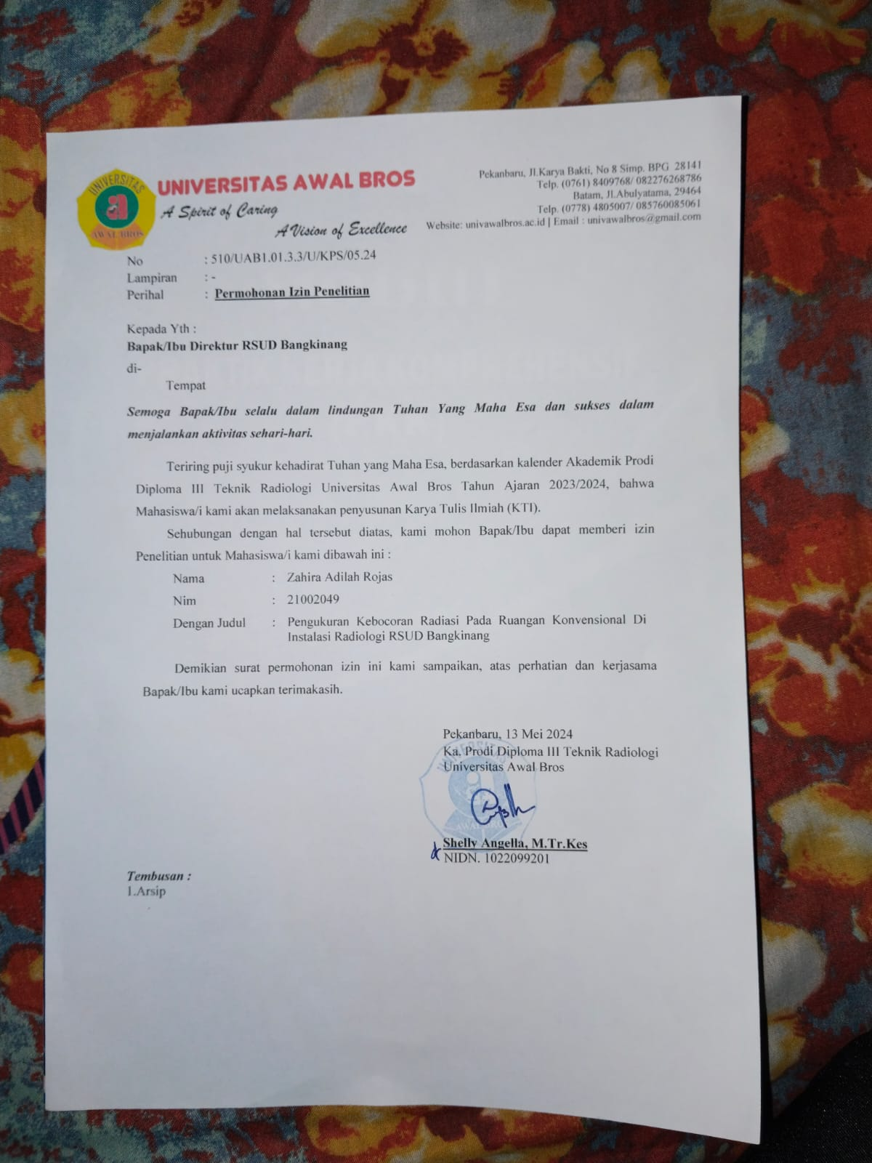

Lampiran 6 Surat Persetujuan Izin Penelitian

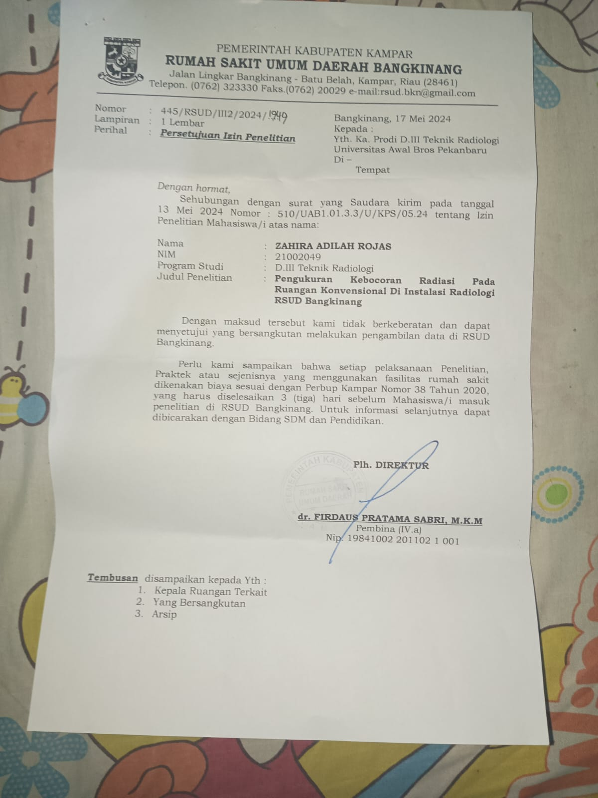

Lampiran 7 Dokumentasi Kegiatan

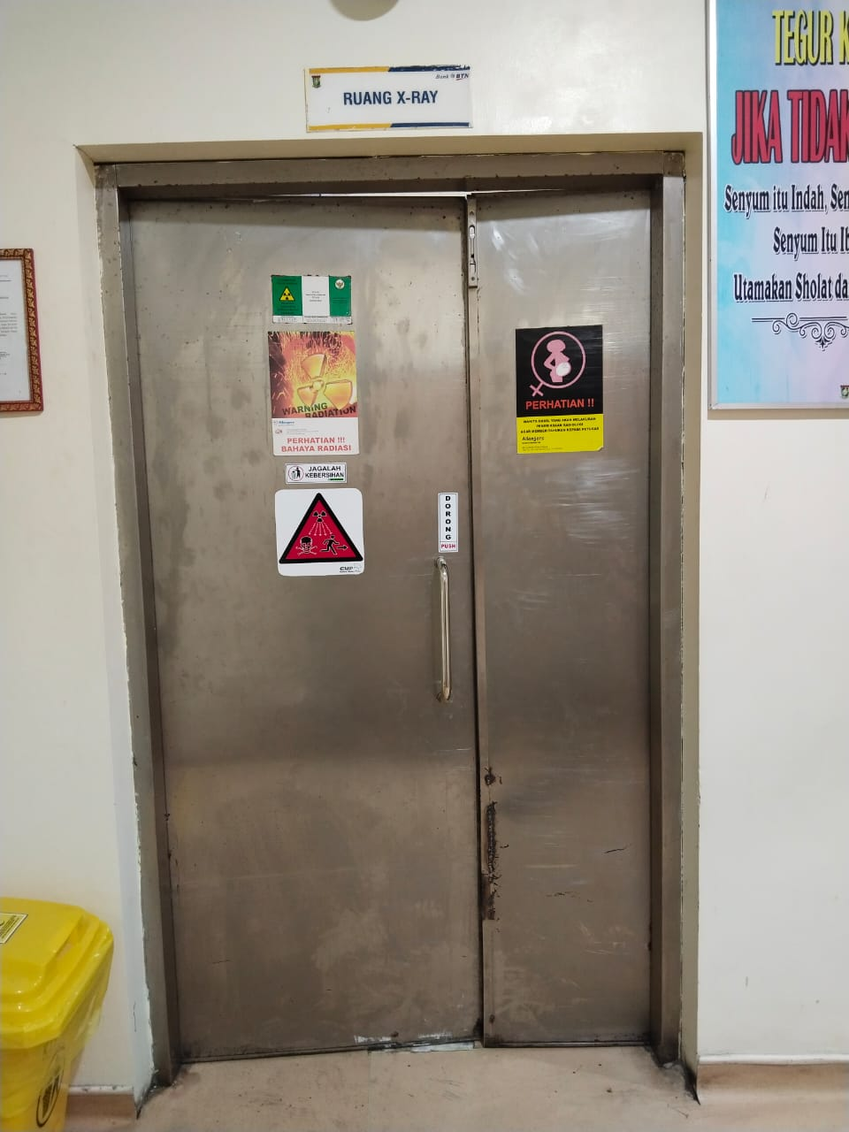

Kondisi pintu pemeriksaan

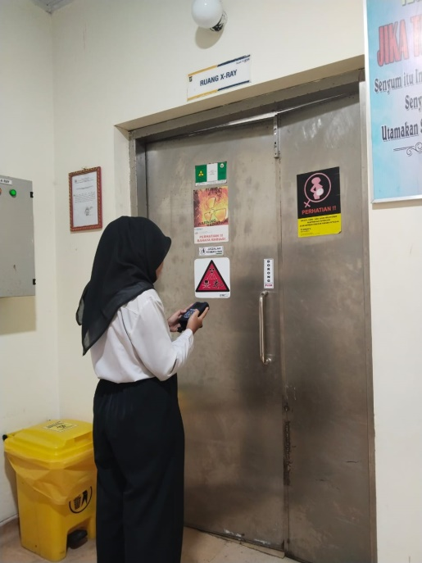

Pengukuran kebocoran radiasi didepan pintu pemeriksaan

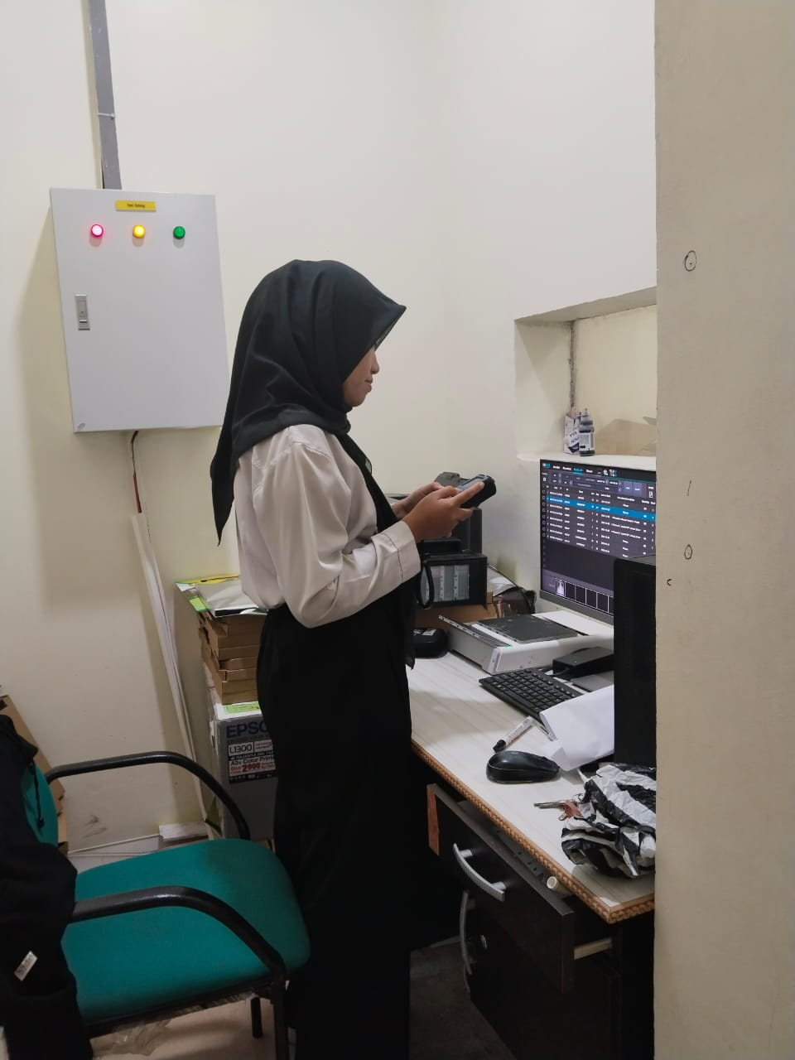

Pengukuran kebocoran radiasi diruang operator

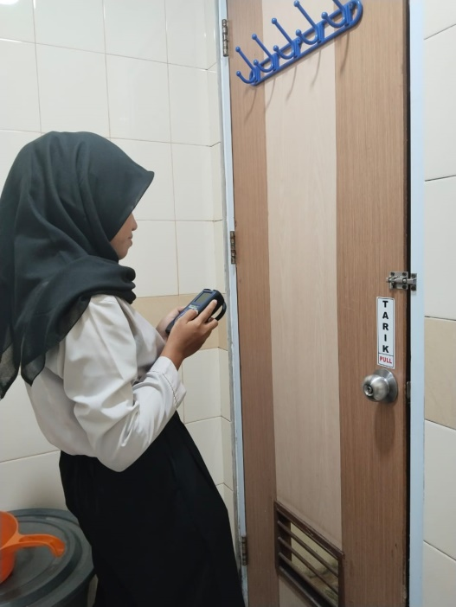

Pengukuran kebocoran radiasi dikamar mandi

Lampiran 8 Lembar Konsul Pembimbing I

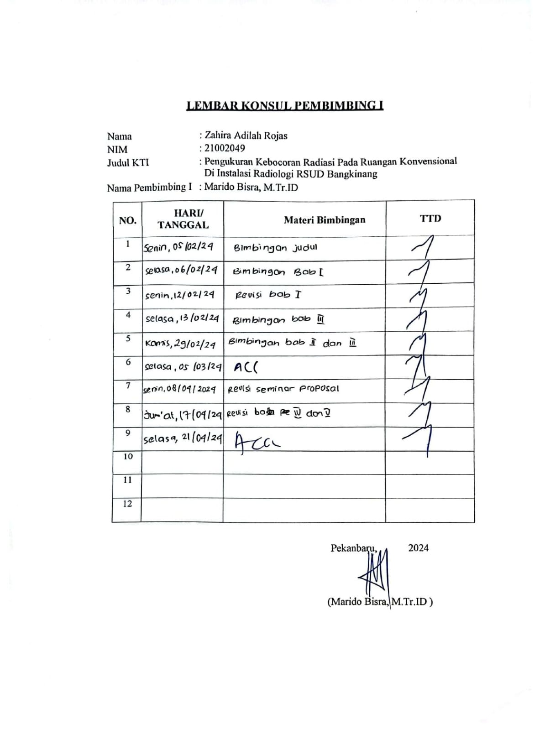

Lampiran 9 Lembar Konsul Pembimbing II

